Федеральное государственное образовательное бюджетное
учреждение высшего образования
«Финансовый университет при Правительстве Российской Федерации»
(Финансовый университет)
Факультет: «Высшая школа управления»

Кафедра Государственного и муниципального управления

Выпускная квалификационная работа

на тему «Риск-ориентированный подход в управлении государственными закупками»

Направление подготовки 38.03.04 «Государственное и муниципальное управление»

Профиль: Государственное и муниципальное управление

Выполнил студент учебной группы
ФГС24-1м
Серебренников Илья Юрьевич
Руководитель к. э. н., доцент
Л. В. Шубина

ВКР соответствует
предъявляемым требованиям
Заведующий кафедрой к. э. н., доцент
О. В. Панина
« » 202 г.

Москва – 2026

СОДЕРЖАНИЕ

ВВЕДЕНИЕ 2
Глава 1. Теоретические основы управления государственными закупками 5
1.1. Понятие, сущность, цели, задачи управления государственными закупками 5
1.2. Применение риск-ориентированного подхода в финансово-бюджетной сфере 7
Глава 2. Анализ практики применения риск-ориентированного подхода в финансово-бюджетной сфере 8
2.1. Анализ применения риск-ориентированного подхода органами государственной власти 8
2.2. Применение риск-ориентированного подхода в управлении государственными закупками на примере Минобрнауки России 8
Глава 3. Совершенствование управления государственными закупками 9
3.1. Предложения по развитию управления государственными закупками в федеральных органах исполнительной власти 9
3.2. Использование информационных технологий в процессе контроля за управлением закупками 9
ЗАКЛЮЧЕНИЕ 10
СПИСОК ИСПОЛЬЗОВАННЫХ ИСТОЧНИКОВ 11
Приложение № 1. 18

ВВЕДЕНИЕ

Глава 1. Теоретические основы управления государственными закупками

1.1. Понятие, сущность, цели, задачи управления государственными закупками
Прежде чем переходить к рассмотрению управления государственными закупками, определим государственные закупки как объект управления. В работе речь пойдёт именно о государственных, а не о муниципальных закупках, а также о закупках в соответствии с Федеральным законом от 05.04.2013 № 44-ФЗ «О контрактной системе в сфере закупок товаров, работ, услуг для обеспечения государственных и муниципальных нужд» (далее – Закон о контрактной системе), а не в соответствии с Федеральный закон от 18.07.2011 № 223-ФЗ «О закупках товаров, работ, услуг отдельными видами юридических лиц».
Таблица 1. Сравнение подходов к определению государственных закупок
Автор(ы)/источник | Определение | Особенности
Закон о контрактной системе | «Закупка … – совокупность действий, осуществляемых в установленном настоящим Федеральным законом порядке заказчиком и направленных на обеспечение государственных или муниципальных нужд». | Инструментальный характер: закупка – это всё, что необходимо для удовлетворения государственных или муниципальных нужд.
С. С. Голубев, А.М. Губин, К. Б. Доброва, А. Г. Щербаков | «Государственные закупки – это установленная государством система приобретения товаров, работ и услуг за счёт бюджетных средств в целях обеспечения нужд государственных и муниципальных заказчиков». | Системный характер закупок. Финансирование осуществляется за счёт бюджетных средств, что отделяет государственные закупки от закупок в коммерческом секторе.
А. И. Косачева, Е. А. Ляшенко | «Закупочная деятельность представляет собой процесс, направленный на приобретение товаров, работ и услуг определенного качества, в нужном количестве, в требуемое время и по наилучшей цене». | Процессный характер закупок. Закупки проводятся на определённых условиях, в том числе по наилучшей цене, (не уточняется, что подразумевается под «наилучшей ценой»).
В. В. Мельников | «Государственные закупки – институциональная подсистема механизма общественных расходов, направленная на приобретение продукции за счет общественных финансовых ресурсов всех уровней для собственного потребления и решения поставленных задач, обеспечение домашних хозяйств и фирм общественными и частными благами, вмешательство в рыночные хозяйственные процессы, а также создание резервов». | Системный характер закупок (подчёркивается родовая связь с системой общественных расходов). Через перечисление выделяются функции закупок, помимо обеспечения деятельности бюджетных организаций. Примечательно упоминание о регулировании рыночных процессов и создание резервов.
Источник: составлено автором на основе 44-ФЗ, https://www.elibrary.ru/download/elibrary_82489351_58471352.pdf, https://stolypin-vestnik.ru/wp-content/uploads/2025/04/2.pdf, https://znanium.ru/catalog/document?id=472866
На основе приведённых дефиниций сформируем определение, которое на протяжении всего исследования будем понимать под термином «государственные закупки».
Государственные закупки – это последовательность действий по приобретению товаров, работ, услуг в рамках заранее обозначенных заказчиком условий и требований (в соответствии с законодательством Российской Федерации) прежде всего для обеспечения государственных нужд, а также для исполнения иных функций государства, осуществляемые за счет средств федерального бюджета и (или) бюджетов субъектов Российской Федерации.
Неотъемлемой частью государственных закупок является контрактная система в сфере закупок, которая является системной составляющей.
Принято выделять 3 основных этапа проведения государственных закупок:
- планирование закупок (формирование плана-графика закупок, выбор способа закупки, обоснование начальной (максимальной) цены контракта, формирование иных документов в соответствии с Законом о контрактной системе);
- осуществление закупок (публикация извещения о проведении закупки в Единой информационной системе в сфере закупок (далее – ЕИС), проведение «торгов», оценка заявок участников закупки, подведение итогов закупочной процедуры);
- заключение и исполнение контракта (формирование итоговой версии государственного контракта, подписание обеими сторонами, формирование записи в реестре контрактов).
Иногда выделяют четвёртый этап – мониторинг, контроль и аудит закупок. К нему можно отнести операции по подготовке годовой отчётности, предусмотренной Законом о контрактной системе, контрольные мероприятия со стороны соответствующих органов и исполнение предписаний по результатам этих мероприятий.
Российские государственные закупки имеют ряд особенностей, которые влияют на процесс управления закупочной деятельностью:
- Национальный режим осуществления закупок. Существенная особенность, затрагивающая всю контрактную систему. Национальный режим, появившийся с принятия Закона о контрактной системе, проходил через многие изменения, последним и самым масштабным из которых стало принятие постановления Правительства Российской Федерации от 23.12.2024 № 1875 «О мерах по предоставлению национального режима при осуществлении закупок товаров, работ, услуг для обеспечения государственных и муниципальных нужд, закупок товаров, работ, услуг отдельными видами юридических лиц» (далее – Постановление № 1875). Постановление № 1875 систематизировало и скомпоновало все ранее принятые нормативные правовые акты (далее – НПА) по теме национального режима, привнесло новые нормы. Суть национального режима заключается в ограничении доступа товаров иностранного происхождения (за исключением стран-членов ЕАЭС) и в предоставлении преимущества при проведении закупок товарам российского происхождения. Национальный режим в контексте ограничительных мер распространяет своё действие на перечень товаров (более 400 позиций), а в контексте преимущества действует на все товары, не указанные в Постановлении № 1875.
- Информационная интеграция. Для повышения эффективности функционирования контрактной системы и соответствия политике по цифровизации государственного управления в 2016 году была полноценно запущена ЕИС. ЕИС существенно сократила временные издержки при проведении закупок, переведя процесс из бумажного формата в электронный. С ЕИС интегрируются несколько электронных торговых площадок (Сбербанк-АСТ, АСТ ГОЗ, ЕЭТП и другие), на которых проводится подача заявок, их рассмотрение, формирование протокола о результатах проведения закупки. Также ЕИС интегрируется с ГИИС «Электронный бюджет», благодаря чему происходят операции с бюджетными средствами. Существует горизонт возможностей для развития ЕИС, о чём пойдёт речь в следующих главах работы.
- «Сосуществование» конкуренции и преимуществ. Это неоднозначная тема, имеющая свою историю исследования. С одной стороны, в статье 8 Закона о контрактной системе указан принцип обеспечения конкуренции, а также действует Федеральный закон «О защите конкуренции» от 26.07.2006 № 135-ФЗ, на основе которых контрактная система в сфере закупок должна обеспечивать равные условия для участников закупок. С другой стороны, национальный режим ограничивает количество возможных участников закупок. У заказчика есть обязанность в соответствии со статьями 28 и 29 Закона о контрактной системе (для учреждений и предприятий уголовно-исполнительной системы и организаций-инвалидов), а в соответствии со статьёй 30 Закона о контрактной системе (для субъектов малого предпринимательства) – возможность ограничить пул участников закупок. Ограничительные меры призваны поддержать определённые виды бизнеса или в целом российский бизнес и носят в том числе антикризисный характер, однако противоречат требованиям законодательства по обеспечению конкуренции.
Управление государственными закупками – это целенаправленная деятельность государства как заказчика (через ответственных лиц) по осуществлению государственных закупок для выполнения задач, стоящих перед структурным подразделением, ведомством, государством. Закупщики в ведомствах, ориентируясь на текущие потребности, определяют или согласовывают с заинтересованными структурными подразделениями, какие закупки проводить, каким способом, когда, на какие средства.
Единственная цель управления государственных закупок – удовлетворение государственных нужд. Поскольку «государственные нужды» имеют широкое толкование, необходимо выделить задачи, которые решает управление государственными закупками:
- стимулирование экономики;
- поддержка некоторых видов бизнеса;
- эффективное расходование бюджетных средств;
- противодействие коррупции.
Деятельность в сфере закупок регулируется многими НПА: от Конституции Российской Федерации до локальных актов ведомств. Поэтому при управлении государственными закупками важно понимать специфику законодательства для очерчивания административных границ или барьеров. Приведём классификацию законодательных актов, чтобы иметь полное представление о специфике регулируемого объекта:
- Конституция Российской Федерации. Главный закон страны закрепляет свободу экономической деятельности и не допускает монополизацию (стимулирует конкуренцию).
- Гражданский кодекс Российской Федерации (параграфы 4 (статьи 525-534) и 5 (статьи 763-768) части 2). Параграфы являются специальными нормами по отношению к общим правилам о поставке и подряде. Они определяют понятия и существенные условия государственного или муниципального контракта на поставку товара, выполнение работ. В основном идёт отсылка на специальное законодательство (Закон о контрактной системе).
- Закон о контрактной системе. Закон формирует контрактную систему в сфере закупок как таковую, придя на смену Федеральному закону от 21.07.2005 № 94-ФЗ «О размещении заказов на поставки товаров, выполнение работ, оказание услуг для государственных и муниципальных нужд». Им руководствуются государственные и муниципальные заказчики, а также учреждений, расходующих бюджетные средства. Закон устанавливает основные принципы, способы закупки, весь закупочный цикл и другое, в том числе отсылки на иные акты, регулирующие отношения в сфере закупок.
- НПА Правительства Российской Федерации. Среди таких актов постановления и распоряжения, уточняющие и дополняющие нормы Закона о контрактной системе.
Таблица 2. Основные акты Правительства Российской Федерации в сфере закупок.
НПА Правительства Российской Федерации | Предмет регулирования | Содержание акта
Постановление от 31.12.2021 № 2604 | «Об оценке заявок на участие в закупке товаров, работ, услуг для обеспечения государственных и муниципальных нужд…» | Установлены подробные критерии и формулы для оценки предложений участников государственных закупок в виде конкурсов
Постановление от 29.12.2021 № 2571 | «О требованиях к участникам закупки товаров, работ, услуг для обеспечения государственных и муниципальных нужд …» | Обозначены дополнительные требования к участникам закупки по отдельным видам товаров, работ, услуг, где необходимо особое внимание со стороны заказчика
Постановление от 30.08.2017 № 1042 | «Об утверждении Правил определения размера штрафа, начисляемого в случае ненадлежащего исполнения заказчиком, неисполнения или ненадлежащего исполнения поставщиком (подрядчиком, исполнителем) обязательств, предусмотренных контрактом …» | Перечислены штрафы и их размер в зависимости от цены контракта или начальной (максимальной) цены контракта, за исключением штрафов за просрочку исполнения обязательств по контракту
Источник: составлено автором.
Можно и дальше продолжать этот список, включающий в себя и Постановление № 1875, о котором было написано выше. Отдельно выделим группу НПА, закрепляющих типовые условия контрактов: по строительству, капитальному ремонту (постановление Правительства Российской Федерации от 29.06.2023 № 1066), по государственному оборонному заказу (постановление Правительства Российской Федерации от 19.09.2022 г. № 1658), по строительному контролю (постановление Правительства Российской Федерации от 06.10.2025 г. № 1546) и др.
- НПА министерств, служб, агентств. К таким актам относятся приказы о создании контрактных служб или назначении контрактного управляющего (например, приказ Минобрнауки России от 01.07.2021 № 574 «Об утверждении положения о контрактной службе Министерства науки и высшего образования Российской Федерации»). Далее идут приказы федерального органа исполнительной власти, уполномоченного в сфере закупок, которым с 2017 года является Минфин России. Благодаря этим приказам, Минфин России детализирует положения Закона о контрактной системе и НПА Правительства Российской Федерации.
Отметим, что сферу государственных закупок регулируют и иные НПА. На уровне кодексов: Кодекс об административных правонарушениях (административная ответственность за нарушения в сфере закупок), Уголовный кодекс (борьба с преступлениями в сфере государственных закупок), Бюджетный кодекс (финансовое обеспечение, бюджетные ограничения и контроль) и др. На уровне федеральных законов: Федеральный закон от 26.07.2006 № 135-ФЗ «О защите конкуренции» (общие антимонопольные правила), Федеральный закон от 04.05.2011 № 99-ФЗ «О лицензировании отдельных видов деятельности» (требования о предъявлении лицензии участниками закупки), федеральные законы о бюджете (лимиты бюджетных обязательств, условия казначейского сопровождения) и др. Смежных локальных НПА и НПА Правительства Российской Федерации доходит до такого количества, что перечисление будет избыточным при любой попытке.
В связи с обширной нормативной правовой базой в 2024 году на ежегодном Всероссийском Форуме-выставке «ГОСЗАКАЗ» шло обсуждение о создании закупочного кодекса. Дальше обсуждения инициатива не пошла, поскольку кодекс был бы необходим для консолидации уже имеющихся норм и органичного внедрения кардинально новых изменений. Однако по словам (уже бывшего) заместителя Министра финансов РФ Алексея Лаврова, революции в закупках не предвидится.
Рисунок 1. Иерархия НПА в сфере закупок.
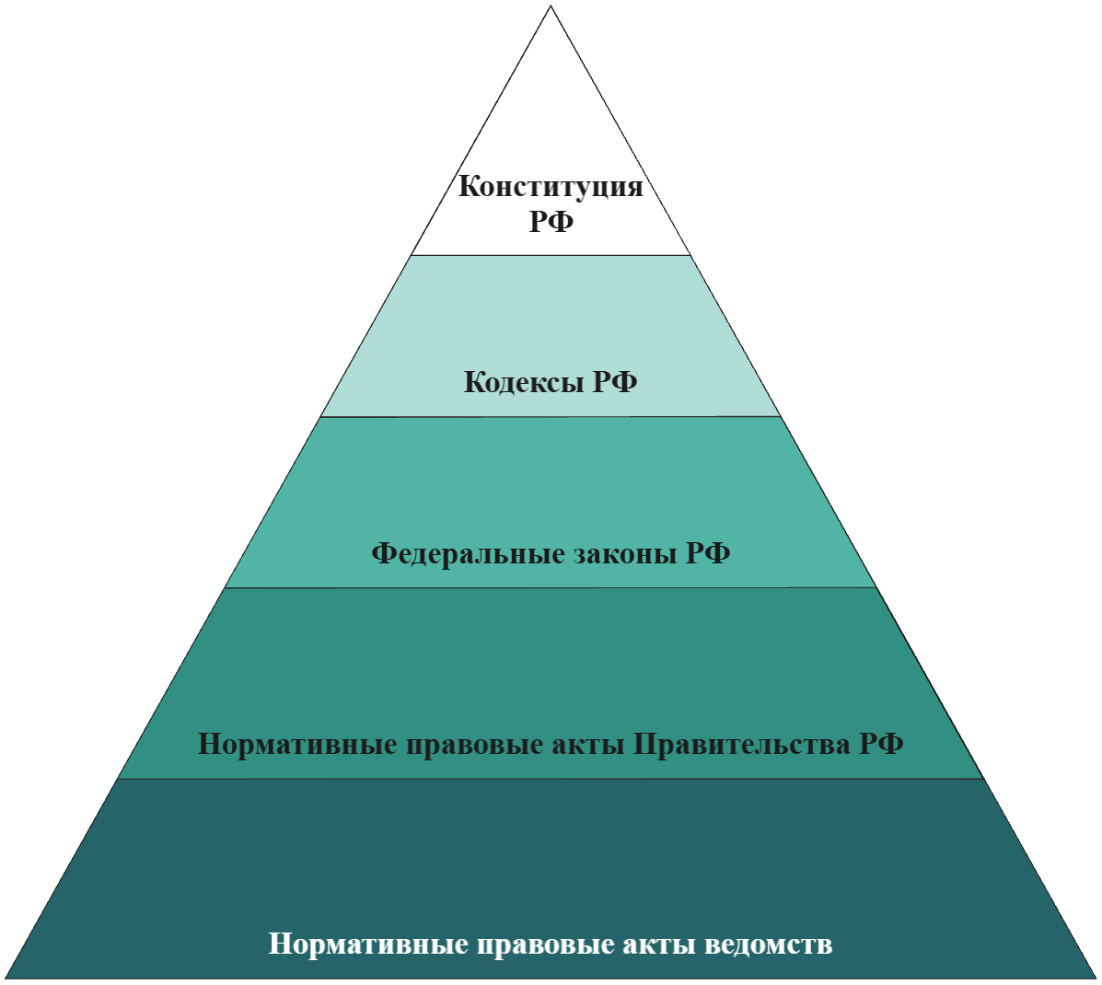
На основе составленной классификации составим иерархию НПА в сфере закупок. Иерархия практически не отличается от иерархии НПА в Российской Федерации. Конституция Российской Федерации выступает в качестве основы для любого законодательства, но не содержит нормы, связанные с государственными закупками напрямую, в отличие от Закона о контрактной системе. Можно сказать, что Закон о контрактной системе – это «конституция для закупок». Потому в практической парадигме Закон о контрактной системе является наиболее важным, но он не должен входить в противоречие с Гражданским кодексом и Конституцией Российской Федерации.
Если рассматривать управление государственными закупками как структурный элемент государственного управления, то сами государственные закупки можно отнести к одному из инструментов государственной политики.
Рисунок 2. Государственные закупки как инструмент государственного управления.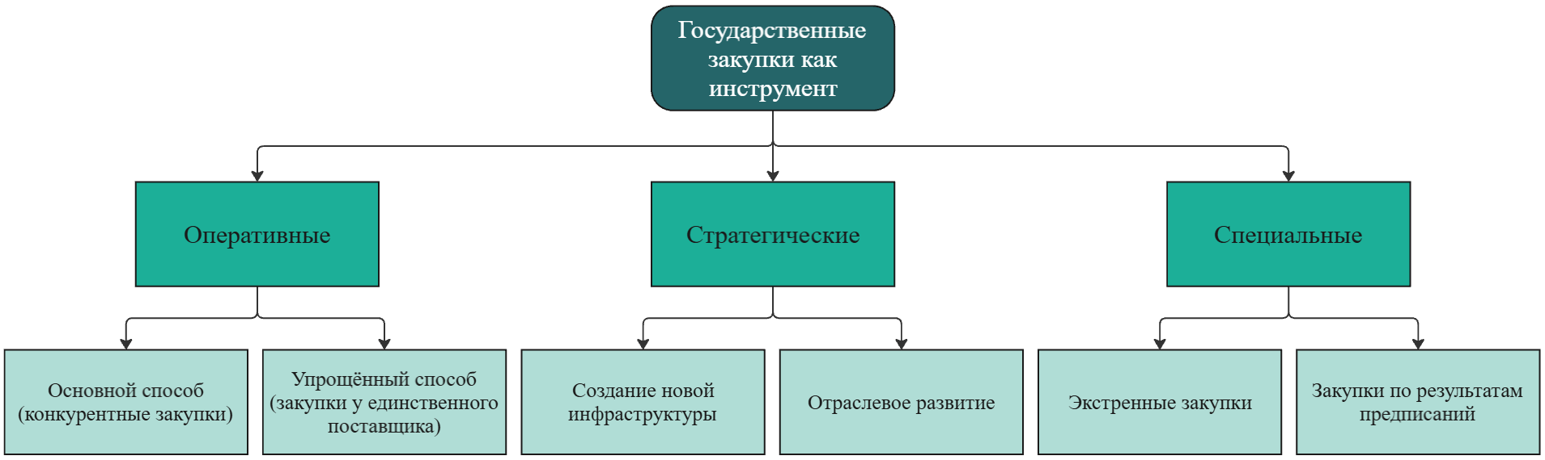
Источник: составлено автором на основе Закона о контрактной системе, стратегических документах планирования Российской Федерации, закона о федбюджете в 2026 г.
Оперативный уровень – это закупки для удовлетворения собственных нужд ведомств. В законе о федеральном бюджете это статья расходов «Финансовое обеспечение выполнения функций федеральных государственных органов, оказания услуг и выполнения работ (Закупка товаров, работ и услуг для обеспечения государственных (муниципальных) нужд)». В основном такие закупки осуществляются конкурентным способ (аукцион, конкурс, запрос котировок). Если закупки являются малыми (до 600 тыс руб.) или по другим основаниям, предусмотренным Законом о контрактной системе, они заключаются с единственным поставщиком по упрощённой (в сравнении с конкурсной) процедурой.
Стратегический уровень – это закупки, заложенные как мероприятия в федеральных проектах/государственных программах. Создание новой инфраструктуры подразумевает закупку не существовавшего ранее объекта и соответствующих товаров или услуг для обеспечения его функционирования. В качестве примера можно привести федеральный проект «Профессионалитет» и мероприятие (результат) «Созданы кластеры среднего профессионального образования», где в качестве типа результата указывается «Приобретение товаров, работ, услуг». На официальном чайте ЕИС можно найти соответствующие закупки, произведённые для достижения результата образовательным учреждением Тульской области (идентификационные номера закупок 0366200035625009519, 0366200035625009689 и др.). Отраслевое развитие подразумевает закупки для поддержки и развития определённой отрасли без создания принципиально нового продукта. Примером могут послужить мероприятия (результаты) федерального проекта «Охрана материнства и детства». В рамках федерального проекта предусмотрено приобретение медицинских изделий и оборудования для оснащения детских больниц и поликлиник.
Специальные закупки осуществляются в неординарных ситуациях. Вероятно, список таких ситуаций не ограничивается указанными на схеме закупками, но они лучше всего характеризуют данный пункт. В Законе о контрактной системе предусмотрены отдельные основания для заключения контракта с единственным поставщиком в случае чрезвычайных ситуаций (п. 9 ч. 1 ст. 93). Закупки для исполнения предписаний могут быть произведены, если по результатам проверки необходимо устранить нарушение (например, ремонт непригодных для эксплуатаций помещений).
По результатам проведённого исследования можно сказать, что ключевыми характеристиками государственных закупок являются их системность, процессный характер и ориентация на достижение как оперативных, так и стратегических целей. Процесс управления отличается высокой степенью нормативной регламентации, комплексной иерархией законодательных актов и наличием характерных особенностей. Управление государственными закупками предстает как сложный инструмент государственной политики, эффективность которого зависит от баланса между административными требованиями и стратегическими экономическими целями. Для его совершенствования предлагается рассмотреть применение риск-ориентированного подхода.

1.2. Применение риск-ориентированного подхода в финансово-бюджетной сфере
Риск-ориентированный подход (далее – РОП). изначально получил распространение за рубежом и после демонстрации своей эффективности был перенят для разработки и имплементации органами государственной власти Российской Федерации.
Таблица 3. Методическое закрепление РОП в международном поле.
Документ | Как понимается РОП | Ключевые особенности
ISO 31000:2018 «Risk management – Guidelines» | Управление рисками как систематический процесс идентификации, анализа, оценки и обработки рисков, влияющих на достижение целей. | - Универсальное определение риска («эффект неопределённости на цели»);  - применим к любым организациям и секторам;  - риск-ориентированность встроена в стратегию и принятие решений.
IWA 31 (ISO 2020) | Риск-ориентированный подход как базовый принцип всех систем менеджмента | - Вводит понятие «риск-ориентированное мышление»;  - риски и возможности рассматриваются совместно.
Guidance on Responsible Business Conduct (OECD, 2022) | Приоритизация действий на основе значимости и вероятности негативных последствий | - Принцип соразмерности мер уровню риска;  - идея приоритизации (не все риски обрабатываются одинаково).
Guidance on Risk-Based Supervision (FATF, 2021) | Адаптация надзорных и контрольных мер к уровню выявленных рисков | - РОП как обязательный принцип надзора;  - чёткая связь «уровень риска – интенсивность контроля»;  - оптимизация ограниченных ресурсов.
Материалы Отдела внутреннего аудита ООН (OIOS) | Планирование деятельности на основе оценки рисков для целей ООН | - Практическая реализация РОП в госсекторе;  - риск-ориентированное планирование аудита;  - связь рисков с целями программ.
ISSAI 9100 | Оценка рисков как основа системы внутреннего контроля | - Применение РОП в государственном секторе;  - риски – основа проектирования контрольных процедур.
ISSAI 100, 200 (INTOSAI) | Риск-ориентированное планирование аудита | - Приоритет проверок по уровню риска;  - ориентация на существенные риски неэффективности и нарушений.
Risk-based approach  (Council of Europe) | Системное понимание РОП как иерархической сущности, где порядок действий выстраивается в зависимости от рисков | - Многоуровневое применение;  - соразмерность мер;  - ориентация на эффективность и распределение ресурсов;  - основан на оценке и понимании рисков.
Источник: составлено автором на основе
РОП является универсальным принципом современного управления, закреплённым в международных стандартах и методологических документах ведущих международных организаций. Несмотря на различия в сфере применения и институциональном контексте, все рассмотренные документы объединяет общая логика: управленческие, контрольные и надзорные меры должны формироваться на основе оценки рисков, их вероятности и потенциальных последствий, а ресурсы — концентрироваться на наиболее значимых и критичных направлениях. При этом стандарты ISO закладывают теоретико-методологическую основу РОП, документы OECD и ООН раскрывают его применение в системе публичного управления и регулирования, а стандарты INTOSAI и материалы FATF показывают практическую реализацию подхода в контрольной и надзорной деятельности. В совокупности это позволяет рассматривать РОП не как узкоспециализированный инструмент, а как системный управленческий принцип.
На основе собранной информации можно дать определение: риск-ориентированный подход – это концепция управления, в которой решения и ресурсы организации концентрируются на выявлении, оценке и управлении рисками. Отметим, что в качестве инструмента РОП использует управление рисками (риск-менеджмент). Риск-менеджмент – это скоординированная деятельность по идентификации, анализу, оценке, контролю, управлению и мониторингу рисков в организации или проекте для минимизации потерь и повышения шансов достижения целей. Чтобы лучше понять разницу между РОП и риск-менеджментом, сравним эти два понятия.
Таблица 4. Сравнительная характеристика понятий РОП и риск-менеджмента.
Критерий | Риск-менеджмент | РОП
Сущность | Управленческий процесс (или система) | Концепция (принцип) принятия решений
Статус | Функция управления | Методологический подход
Фокус | Идентификация и управление рисками | Приоритизация действий по уровню риска
Источник: то же, что и в Таблице 3.
В международной практике риск-менеджмент и РОП не рассматриваются как тождественные понятия. Риск-менеджмент представляет собой системный управленческий процесс, направленный на выявление, анализ, оценку и обработку рисков. В то же время РОП выступает как методологический принцип организации управленческой, контрольной или регуляторной деятельности, при котором решения и распределение ресурсов осуществляются с учётом уровня выявленных рисков. Таким образом, РОП опирается на результаты риск-менеджмента, но не сводится к нему и может применяться как самостоятельный управленческий принцип.
Организация, придерживающаяся РОП, системно определяет риски, оценивает вероятность их возникновения и последствия, а затем соразмерно этим рискам применяет соответствующие меры реагирования. Подход нацелен на создание и сохранение ценности для организации путём недопущения негативных сценариев или подготовки специальных мер, чтобы эти сценарии преодолеть.
Рисунок 3. Общий механизм реализации РОП.
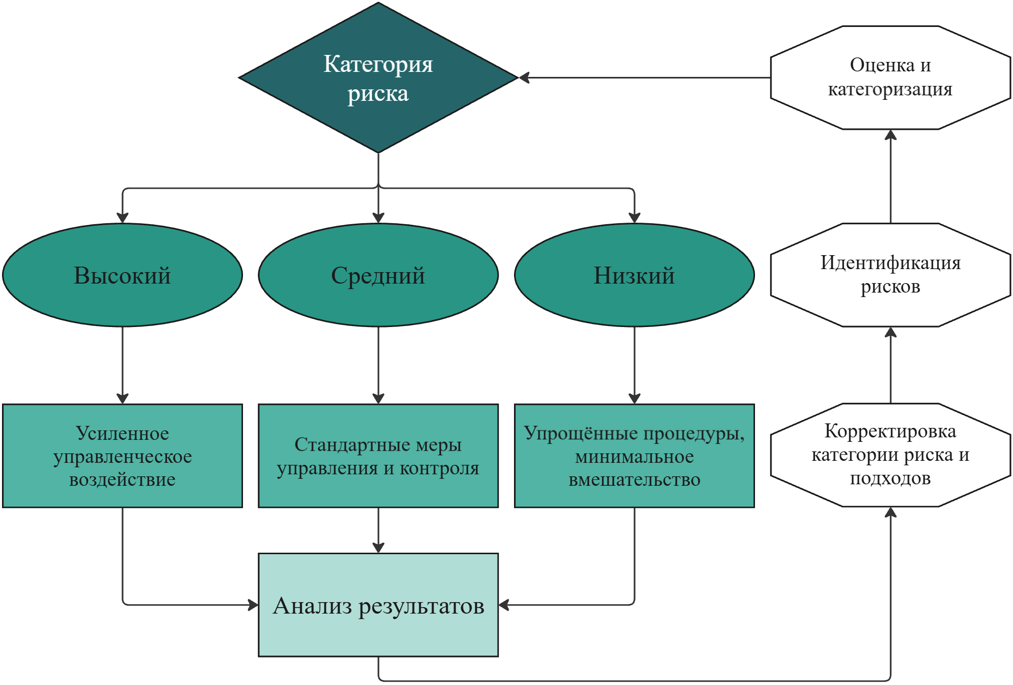
Разберём подробнее этапы применения РОП, представленные на схеме:
- Идентификация рисков. Представляет собой исходный этап реализации РОП и заключается в выявлении событий, факторов и условий, которые могут оказать негативное влияние на достижение поставленных целей. В рамках данного этапа формируется перечень потенциальных рисков с учётом специфики деятельности, внешней и внутренней среды, а также ранее накопленного опыта. В международной практике подчёркивается, что РОП невозможен без предварительного выявления рисков, поскольку именно информация о существующих рисках служит основой для дальнейшей дифференциации управленческих мер.
- Оценка и категоризация рисков. На этом этапе осуществляется анализ выявленных рисков с точки зрения их вероятности и возможных последствий. Целью данного этапа является определение относительной значимости каждого риска и его отнесение к определённой категории. Категоризация рисков является ключевым инструментом РОП, поскольку позволяет перейти от абстрактной оценки рисков к практическому принятию решений. В упрощённом виде риски группируются по уровням (высокий, средний, низкий, но возможно разбиение на большее количество групп), что обеспечивает сопоставимость объектов и процессов между собой.
- Дифференциация управленческих мер в зависимости от категории риска. Этот этап отражает сущность риск-ориентированного подхода и отличает его от традиционных универсальных моделей управления. В соответствии с международной практикой, чем выше уровень риска, тем более интенсивные и ресурсоёмкие меры применяются.
- Анализ результатов применения мер. Анализ результатов представляет собой этап обратной связи и направлен на оценку эффективности применённых управленческих мер. В рамках данного этапа проверяется, привели ли принятые меры к снижению уровня риска, достижению поставленных целей или изменению условий деятельности. Анализ результатов позволяет выявить как успешные практики, так и ограничения используемых подходов.
- Корректировка категории риска и подходов. Заключительный этап схемы заключается в пересмотре категории риска и применяемых управленческих мер на основе результатов анализа и изменений внешней или внутренней среды. В случае выявления новых факторов риска либо изменения уровня ранее идентифицированных рисков категория может быть повышена или понижена. Наличие данного этапа отражает адаптивный характер РОП, который позволяет системе реагировать на изменения и сохранять актуальность принимаемых решений. Корректировка категорий риска – неотъемлемый элемент устойчивого управления, обеспечивающий непрерывное совершенствование подходов к регулированию и управлению.
Перейдём к рассмотрению отечественных исследований и интерпретаций РОП. А. М. Усенко подразумевает под РОП «проведение своевременных проверок эффективности реализации финансовых отношений экономических субъектов и осуществление своевременного контроля за возможным возникновением риска утраты данных финансовых отношений». Автор подчёркивает важность РОП при построении финансовых отношений ввиду происходящих периодически изменений на рынке. Из определения видно, что основное внимание уделено именно оценке эффективности, что, скорее, косвенно относится к функциям РОП. Утрата отношений является базовым риском для любой интеракции в финансовой сфере. Можно сказать, что определение слабо дополняет все перечисленные ранее характеристики РОП, а также не отражает ключевые аспекты подхода.
Э. М. Аминова пишет, что суть РОП заключается в «усиленном аудите наиболее подверженных рискам, «слабых» мест организации с целью выявления и недопущения ошибок в отчётности». Благодаря РОП можно оптимизировать ресурсы организации, чтобы распределять их не равномерно, а «по необходимости». Исследователь верно подмечает, что применение РОП возможно только в организациях, в которых выстроена система внутреннего контроля и имеются достаточные ресурсы (человеческие, методологические, материальные) для утверждения РОП. Отметим, что речь в определении идёт прежде всего о контрольной деятельности, в которой РОП органично функционирует, о чём будет упомянуто далее. Автор верно определяет цель подхода в оптимальном распределении ресурсов и делает важное замечание насчёт необходимой ресурсной обеспеченности, благодаря чему дополняется наше понимание РОП.
Л. А. Кравченко, И. А. Троян определяют РОП как «метод, используемый в различных областях для оценки и устранения рисков, связанных с деятельностью или процессами, включая выявление, определение приоритетов и управление рисками». Авторы подчёркивают актуальность РОП для Российской Федерации. Аналогично предыдущей позиции главной целью определяется эффективное распределение ресурсов, но вместе с тем «чёткие и конкретные требования, целенаправленные меры и гибкие рамки, которые можно применить к изменяющимся рискам». Благодаря применению РОП органы государственной власти могут определить наиболее критичные точки в текущей ситуации, разработать и предпринять требуемые меры. Значимо замечание, что применение РОП свойственно не только для контрольных органов, но и в целом в государственном управлении.
Нельзя обойти тему применения РОП в контрольной деятельности в России. Не случайно даже на уровне федерального закона закреплено его определение: «риск-ориентированный подход представляет собой метод организации и осуществления государственного контроля (надзора), при котором … выбор интенсивности (формы, продолжительности, периодичности) проведения мероприятий по контролю, мероприятий по профилактике нарушения обязательных требований определяется отнесением деятельности юридического лица, индивидуального предпринимателя … к определенной категории риска либо определенному классу (категории) опасности». Понятие предельно инструментальное, сосредотачивается на том, что интенсивность проверок контрольными органами тех или иных лиц зависит от присвоенной им категории риска.
В общем в российской научной литературе РОП трактуется именно через контрольно-надзорную призму. Ключевые характеристики РОП в отечественных публикациях включают дифференциацию интенсивности проверок по уровням риска и ориентацию на эффективное распределение ресурсов (аналогично инструментальному подходу на законодательном уровне) . Так, в надзорной практике предлагается распределять проверяемые объекты по категориям (высокого, значительного, среднего, умеренного, низкого риска) и устанавливать для каждой периодичность проверок: для объектов высокого риска – например, не реже одного раза в 2-3 года, для низкого риска – проверки планово не проводятся.
Подобное категорирование фигурирует и в трудах исследователей. В сфере налогового контроля отмечается, что переход на РОП позволяет оптимизировать налоговые проверки и повысить сборы без дополнительного давления на добросовестных плательщиков. Л. П. Королева указывает, что РОП в налоговом надзоре применяется «в целях оптимизации распределения ресурсов налоговых органов при реализации контрольных полномочий, повышения налоговой дисциплины и обеспечения фискальной функции». В исследованиях также подчёркивается сочетание РОП с анализом рисков. Например, Т. А. Пашкова и И. П. Геращенко называют необходимым «выявление и комплексный анализ идентифицированных рисков» и выработку рекомендаций по их нейтрализации в рамках внешнего финансового контроля.
Национальные стандарты (ГОСТ Р ИСО 31000‑2019) трактуют риск как «следствие влияния неопределённости на цели», а цель РОП в органах внешнего контроля – как «оценка реализуемости, рисков и результатов достижения стратегических целей». Таким образом, российские авторы подчёркивают, что РОП – это системный подход, основанный на анализе рисков и их использовании при планировании проверок или мероприятий, что позволяет концентрировать усилия на наиболее значимых угрозах.
В российских работах РОП рассматривается прежде всего в контексте государственного и муниципального контроля, аудита и налогового надзора. В исследованиях надзорной деятельности упоминается применение РОП в налоговой сфере, в финансовом контроле муниципалитетов, а также в сфере безопасности (промышленной, экологической и др.). Внутри коммерческих организаций РОП упоминается в рамках внутреннего аудита и управления рисками.
Общий вывод, который можно сформировать на основе подхода отечественных авторов – РОП призван повысить адресность контроля: «дифференциация общей интенсивности проверок относительно вероятности и тяжести потенциального ущерба».
Таким образом, российские публикации рассматривают РОП как практический механизм повышения эффективности контроля путём фокусировки на субъектах с наибольшими рисками. Международные стандарты трактуют его шире: как универсальный принцип управления рисками на всех уровнях, пронизывающий все процессы организации. Основными отличиями являются терминология, акценты, а также степень конкретизации методик.
РОП в финансово-бюджетной сфере представляет собой не совокупность отдельных инструментов контроля или анализа рисков, а целостную методологию управления, основанную на приоритизации целей и ресурсов с учётом вероятности и последствий наступления неблагоприятных событий. В международной и российской практике РОП рассматривается как механизм повышения эффективности управленческих решений за счёт концентрации усилий на наиболее значимых зонах риска, что позволяет обеспечить баланс между достижением публичных целей и рациональным использованием ограниченных ресурсов. При этом конкретное содержание и результаты применения риск-ориентированного подхода во многом зависят от особенностей той сферы, в которой он реализуется, а также от качества используемых данных и методик оценки рисков.
В этой связи особый интерес представляет анализ применения РОП в сфере государственных закупок, где высокая степень финансовых, коррупционных и управленческих рисков требует системного использования риск-ориентированных механизмов на всех стадиях закупочного процесса.

Глава 2. Анализ практики применения риск-ориентированного подхода в финансово-бюджетной сфере

2.1. Анализ применения риск-ориентированного подхода органами государственной власти
РОП не является новшеством для Российской Федерации. Поправка с внедрением статьи 8.1 о применении РОП была введена в 2015 году поправкой к Федеральному закону от 26.12.2008 № 294-ФЗ «О защите прав юридических лиц и индивидуальных предпринимателей при осуществлении государственного контроля (надзора) и муниципального контроля». На основе этой статьи Правительство Российской Федерации издало постановление от 17.08.2016 № 806 «О применении риск-ориентированного подхода при организации отдельных видов государственного контроля (надзора)…». Постановление утверждает правила отнесения деятельности к определённой категории риска, а также виды контроля, в отношении которых применятся РОП. Основные правила:
- для каждого вида контроля устанавливается от 3 до 6 категорий риска;
- при присвоении категории риска берётся в расчёт тяжесть потенциальных негативных последствий и вероятность нарушения требований;
- если объект можно отнести к разным категориям риска, применяется более высокая;
- от категории риска зависит частота плановых проверок;
- информация об отнесении объектов к высоким категориям риска (чрезвычайно высокий, высокий, значительный риск) размещается на официальных сайтах контролирующих органов;
- лица могут запросить информацию о присвоенной им категории риска и основаниях её присвоения и подать заявление об изменении категории риска, приложив документы, подтверждающие соответствие иным критериям.
Примером продолжительного использования РОП с проработанной методологической базой может послужить опыт Счётной палаты Российской Федерации (далее – СП). СП учреждается Федеральным законом от 05.04.2013 № 41-ФЗ «О Счетной палате Российской Федерации». Закон не содержит указаний на РОП или на понятие «риск». Первое упоминание понятия «риск» делается в Стратегии деятельности СП на 2013-2019 годы: СП планирует активно участвовать в оценке рисков по использованию бюджетных средств, чтобы избежать принятия стратегически неэффективных решений. РОП впервые отражается в Стратегии развития СП на 2018-2024 годы: во второй задаче по содействию повышению эффективности государственного управления первая подзадача формулируется как использование РОП в планировании деятельности СП. В общесистемных направлениях деятельности СП применение РОП конкретизируется: применение РОП при планировании и проведении контрольных мероприятий.
Результатом методологической работы в рамках Стратегии развития стала разработанная в 2021 году Концепция риск-ориентированного подхода в СП, которую мы рассмотрим подробнее. СП определяет риск как «следствие влияния неопределенности на достижение целей». Это примечательно, поскольку отличается от классического определения риска, в котором риск рассматривается как вероятность («опасность возникновения непредвиденных потерь…»), а не как результат. В основу подхода ложатся ISO 31000:2018, ГОСТ Р ИСО 31000:2019 и COSO ERM, которые мы рассматривали выше, за исключением COSO ERM (всемирно признанная концепция управления рисками организации, которая предлагает рассматривать управление рисками как обязательную часть стратегии организации). Принципы применения РОП: интеграция РОП во всю деятельность СП, в том числе и в процесс принятия решений; объективное использование информации с привлечением различных сторон; изучение объекта аудита для получения полного представления об имеющихся рисках.
Рисунок 4. Применение РОП в деятельности СП.
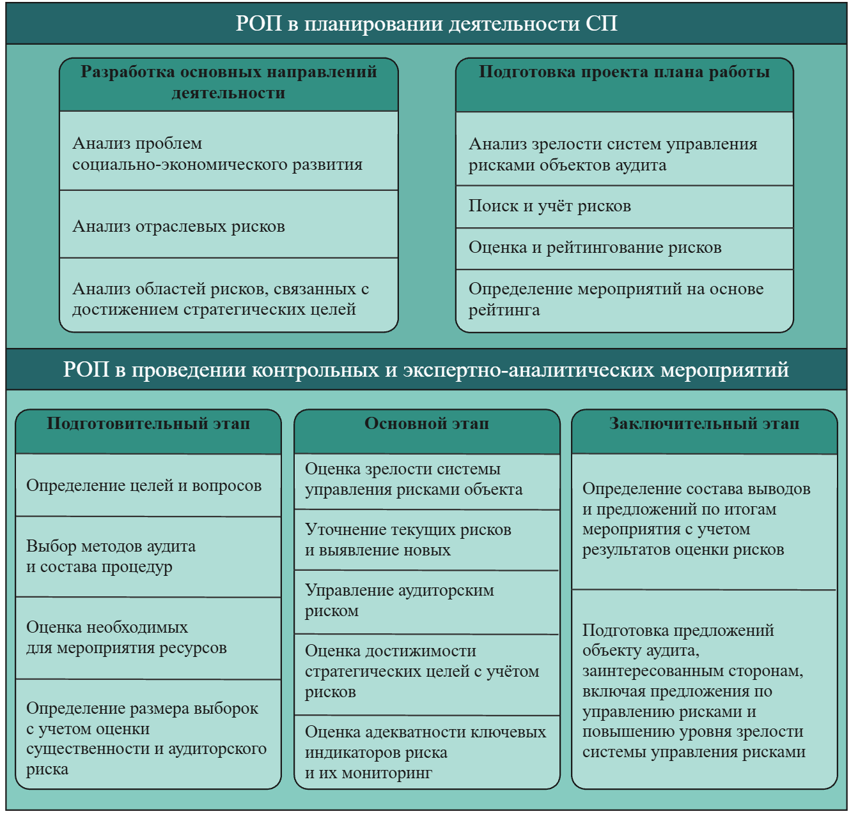
Вторя принципу повсеместной интеграции РОП, СП использует подход как при планировании внутренней деятельности, так и при осуществлении контрольной деятельности. На внутреннем уровне формируются основные направления деятельности СП и проект плана работы СП (процесс формирования с учётом РОП в общем виде можно видеть на Рисунке 4). Если появляется необходимость скорректировать эти документы, РОП применяется по итогам анализа изменений внешней и внутренней среды объектов аудита и областей рисков, повлекших за собой необходимость внесения корректировок, анализа текущих рисков объектов аудита, выявления, анализа и оценивания новых рисков в областях рисков. Для рисков, связанных с вероятностью недостижения целей, существует отдельный реестр. Он служит основой для приоритизации при планировании работы СП.
На уровне проведения СП контрольных и экспертно-аналитических мероприятий действует тот же принцип, поэтому РОП актуален для всех 3 этапов мероприятия: подготовительного, основного и заключительного. При подробном изучении объекта аудита используется как актуальная информация, предоставленная самим объектом аудита, так и информация, полученная в результате ранее проведённых СП мероприятий в отношении этого объекта аудита. Среди такой информации: риски, нарушения и недостатки в деятельности и их причины.
Получив общее представление о применении РОП в рабочих процессах, перейдём к тому, как именно СП внедряет элементы РОП при осуществлении своих основных функций. Среди этих элементов: оценка рисков, мониторинг управления рисками, документирование и информирование о рисках, содействие снижению уровня рисков (воздействие на риски). Поскольку элементы РОП интегрированы в процесс контрольной деятельности, мы представим их в последовательности, согласно которой они используются при проведении мероприятия СП.
Рисунок 5. Элементы РОП, применяемые в контрольной и экспертно-аналитической деятельности СП.
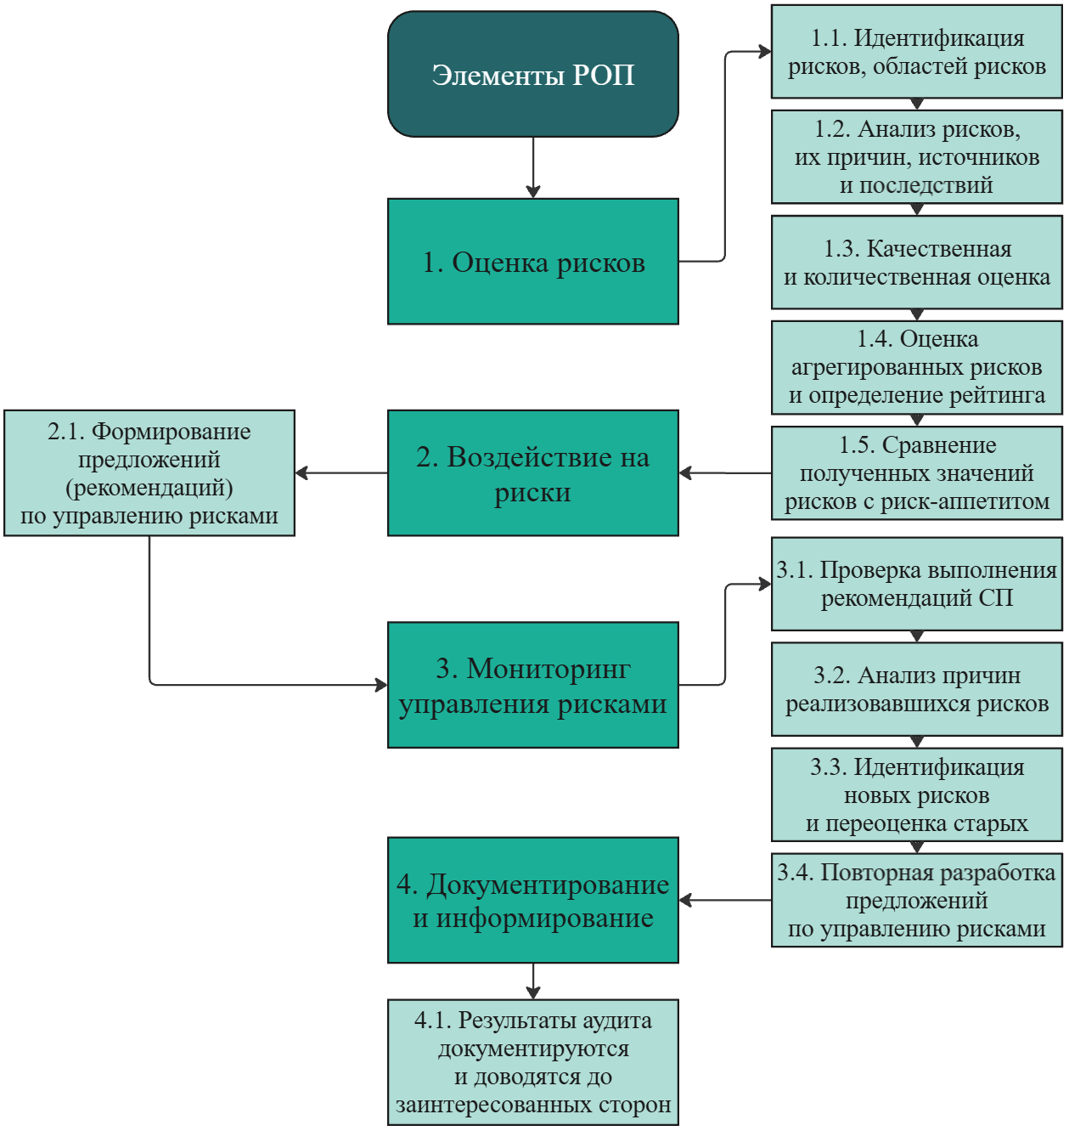
Постоянное совершенствование в применении РОП обеспечивается СП за счёт:
- совершенствование и дополнение методологической базы;
- развитие коммуникаций и обмен лучшими практиками между ведомствами;
- изучение лучших российских и международных практик;
- автоматизация и расширение использования информационно-аналитических систем;
- мониторинг и оценка реализации РОП.
Ожидаемыми результатами от применения РОП для СП являются:
- оптимизация ресурсов за счет концентрации на объектах с высокими рисками;
- увеличение доли охвата объектов и областей с высокими уровнями рисков;
- повышение гибкости и скорости реагирования на изменения среды;
- повышение качества и востребованности рекомендаций.
Концепция риск-ориентированного подхода в СП регламентирует процедуру использования РОП. Конкретные качественные и количественные методы осуществления риск-менеджмента в процессе аудита описаны в Методических рекомендациях по оценке рисков при проведении аудита эффективности, которые утверждены Коллегией СП (протокол от 19 июля 2022 г. № 49 К (1574)). Сделаем краткий обзор этих методических рекомендаций.
Таблица 5. Описание процесса риск-менеджмента в СП.
Этап процедуры | Применяемые инструменты | Входные данные | Выходные данные | Краткое описание процессов
1. Оценка системы управления рисками (далее – СУР) объекта аудита | - Шкала оценки зрелости СУР (0-4 уровня);  - анализ документов, регламентирующих СУР;  - интервью с представителями объекта. | - Нормативно-методические документы объекта, регламентирующие СУР;  - отчёты о ходе реализации программ/проектов;  - протоколы проектных комитетов, совещаний по рискам;  - результаты интервью с руководством объекта. | - Уровень зрелости СУР (0 – отсутствует, 4 – интеллектуальный);  - выявленные пробелы в функционировании СУР. | Исследование принципов, методологий, документов и структур управления рисками объекта. Оценка наличия и качества процессов по управлению рисками достижения результатов и эффективного использования ресурсов.
2. Идентификация рисков | - Анализ внешней среды: PESTEL-анализ, ABC-анализ;  - анализ внутренней среды: SWOT-анализ, SNW-анализ, анализ процессов (картирование);  - методы идентификации: анализ документов, структурированные/полуструктурированные интервью, опрос экспертов, метод «Дельфи», риск-сессии, контрольные листы, аналитические отчёты. | - Паспорта национальных/федеральных проектов, государственных программ;  - отчёты об исполнении проектов/программ;  - нормативные правовые акты, регламентирующие деятельность объекта;  - результаты оценки СУР (этап 1);  - ответы на структурированные запросы объекту аудита. | - Перечень идентифицированных рисков (событий, способных негативно повлиять на результаты);  - описание факторов, причин и источников рисков. | Выявление и описание возможных опасных событий во внешней и внутренней среде объекта. Изучаются только вероятные (не произошедшие и не гарантированные) события. Формирование первичного перечня рисков для дальнейшего анализа.
3. Анализ идентифицированных рисков | - Метод «галстук-бабочка» – базовый и модифицированный (с уровнями рисков);  - ключевые индикаторы рисков;  - декомпозиция риска на причины и последствия. | - Реестр рисков по форме;  - информация о факторах, источниках рисков, полученных на этапе идентификации. | - Причинно-следственные связи риска (от источников до последствий);  - разделение рисков на уровни (1-й уровень – масштабные события, 2-й уровень – риск-факторы);  - перечень проактивных и реактивных мер. | Углублённое изучение каждого риска: определение факторов, источников, возможных причин и последствий. Визуализация связей между элементами риска. Выявление взаимозависимостей между рисками.
4. Качественное оценивание рисков | - Балльные шкалы: вероятность (1-5), влияние (1-5), управляемость (1-3);  - матрица «вероятность/влияние»;  - матрица «значимость/управляемость»;  - формула рейтинга риска: вероятность × влияние;  - риск-сессии с экспертами. | - Реестр рисков с детализацией причин, последствий, индикаторов (результат этапа 3);  - экспертные оценки участников мероприятия и привлечённых специалистов | - Рейтинг риска (числовое значение 1-25);  - значимость риска: умеренная/существенная/критическая;  - уровень управляемости: низкая/средняя/высокая. | Экспертная оценка вероятности реализации риска, влияния на результаты и возможности воздействия на риск. Расчёт рейтинга и категоризация рисков для определения приоритетов управления.
5. Количественное оценивание рисков  (при наличии данных и необходимости) | - Статистические методы (частота событий, объём потерь);  - эконометрические модели (регрессионный анализ);  - метод «Монте-Карло»;  - метод «дерево событий». | - Достоверная статистика по реализовавшимся рискам;  - количественные показатели деятельности объекта аудита(контроля);  - результаты качественной оценки рисков (этап 4). | - Численная оценка риска (ожидаемые потери, отклонения показателей);  - функции распределения возможных значений результатов. | Численное определение риска через математическое моделирование, статистический анализ данных или экспертные оценки. Применяется при наличии достоверной статистики и зрелой СУР.
6. Категоризация и ранжирование рисков | - Матрица рисков «вероятность/влияние» (цветовая индикация);  - шкала значимости рисков;  - приоритизация по рейтингу риска. | Реестр рисков с проставленными баллами вероятности, влияния, управляемости (результат этапов 4-5). | - Ранжированный перечень рисков по степени значимости;  - выделение рисков для приоритетного внимания (критические, существенные). | Сопоставление оценок вероятности и влияния для определения итогового рейтинга. Графическое отображение рисков на матрице. Разделение рисков на группы для планирования аудиторских процедур.
7. Выбор стратегий управления рисками | - Матрица «значимость/управляемость»;  - четыре подхода: уклонение, снижение, передача, принятие риска. | - Ранжированный реестр рисков (результат этапа 6);  - позиция объекта аудита(контроля) по управлению рисками (при наличии). | - Выбранный подход (стратегия) для каждого риска:  – уклонение / снижение / передача / принятие;  - обоснование выбора (при расхождении с позицией объекта). | Сопоставление значимости риска и его управляемости для определения оптимальной стратегии реагирования. Сравнение выбора аудитора с позицией объекта аудита.
8. Формулирование выводов и рекомендаций | - Стандартизированные формулировки выводов (с привязкой к вероятности и влиянию);  - конкретизация мер в рамках выбранной стратегии. | - Реестр рисков с выбранными стратегиями управления (результат этапа 7);  - материалы мероприятия, рабочая документация. | - Выводы о наличии рисков, их характеристиках и значимости для достижения результатов;  - рекомендации объекту аудита и заинтересованным сторонам по управлению рисками (в отчёте по итогам мероприятия). | Подготовка итоговых выводов на основе проведённой оценки. Формулирование практических, измеримых предложений по снижению вероятности, влияния рисков или смягчению последствий.
Составлено автором на основе: https://ach.gov.ru/upload/iblock/5de/rl6rcwxuilmz1cx3lflcfkgidkrq8bar/Metodicheskie-rekomendatsii-po-otsenke-riskov-pri-provedenii-audita-effektivnosti.pdf
Проанализировав применение РОП в СП, синтезируем положения относительно методики в целом. Методика представляет собой чёткую и структурированную процедуру, следуя которой гарантированно получится практически значимый результат. Методика целиком и каждая составляющая, в частности, направлена на составление рекомендаций для объекта аудита, благодаря которым можно минимизировать возможный ущерб и использовать имеющиеся сильные стороны для покрытия слабых сторон. Рекомендации не ограничиваются констатацией фактов, а предлагают конкретные стратегии и измеримые действия для их реализации. Это превращает аудит в проактивный инструмент повышения эффективности государственного управления, что разительно отличается от классического реактивного представления о контрольной деятельности.
Об эффективности использования РОП свидетельствуют показатели, озвученные аудиторами СП. Количество проверок бизнеса в 2024 году сократилось в 5 раз в сравнении с 2019 годом, а их эффективность выросла в 2,3 раза, при этом выросло число профилактических визитов. В 82% проверок, проведённых на основании выявленных индикаторов рисков, нарушения подтверждаются.
Центральный банк Российской Федерации (далее – ЦБ) регулирует финансовую систему страны. В его задачи, согласно Федеральному закону «О Центральном банке Российской Федерации (Банке России)» от 10.07.2002 № 86-ФЗ, входят:
- разработка монетарной политики совместно с Правительством Российской Федерации;
- регулирование банковской деятельности и надзор за ней;
- обеспечение стабильности финансового национальной валюты и финансового рынка;
- защита прав потребителей и инвесторов.
Для повышения эффективности осуществления этих функций ЦБ применяет РОП. В Стратегии развития финансового рынка РФ до 2030 года, при разработке которой ЦБ принимал непосредственное участие, говорится о необходимости использования и развития РОП при осуществлении регулирования. В открытом доступе находятся 2 концепции по РОП от ЦБ: Концепция пропорционального регулирования и риск-ориентированного надзора за некредитными финансовыми организациями (дале – НФО) и Концепция внедрения риск-ориентированного подхода к регулированию страхового сектора в Российской Федерации.
Разберём первую концепцию. В концепции по НФО РОП имеет 2 выражения: пропорциональное регулирование и риск-ориентированный надзор. Если пропорциональное регулирование даёт ответ на вопрос «какие правила прописаны для НФО?», то риск-ориентированный надзор даёт ответ на вопрос «как часто и глубоко ЦБ будет проверять НФО?». Пропорциональное регулирование – это установление дифференцированных обязательных требований к финансовым организациям в зависимости от уровня риска, который несёт их деятельность. Риск зависит от двух факторов: первый – вид операций, второй – размер операций. Например, микрофинансовые компании имеют право привлекать деньги физических лиц – для них повышенные требования, а микрокредитные компании такого права не имеют, поэтому для них требования ниже. Размер операций организации может влиять таким образом, что даже если организация совершает операции с высоким уровнем риска, то при низком объёме операций требования со стороны ЦБ могут быть снижены.
Пропорциональное регулирование полностью вписывается в философию РОП, поскольку добивается тех же целей – снижение нагрузки на участников процесса, грамотное распределение ресурсов –, но на нормативном уровне. ЦБ устанавливает единый перечень направлений пропорционального регулирования, параметры по каждому пункту которого различны для разных компаний:
- требования к собственным средствам (капиталу);
- требования к работникам;
- требования к системе управления рисками;
- требования к внутреннему контролю;
- требования к внутреннему аудиту и другие.
Второй составляющей РОП является риск-ориентированный надзор. ЦБ при осуществлении надзора использует иную схему нежели та, что применяется в СП.
Рисунок 6. Визуализация процесса имплементации РОП в ЦБ при осуществлении надзорной деятельности.
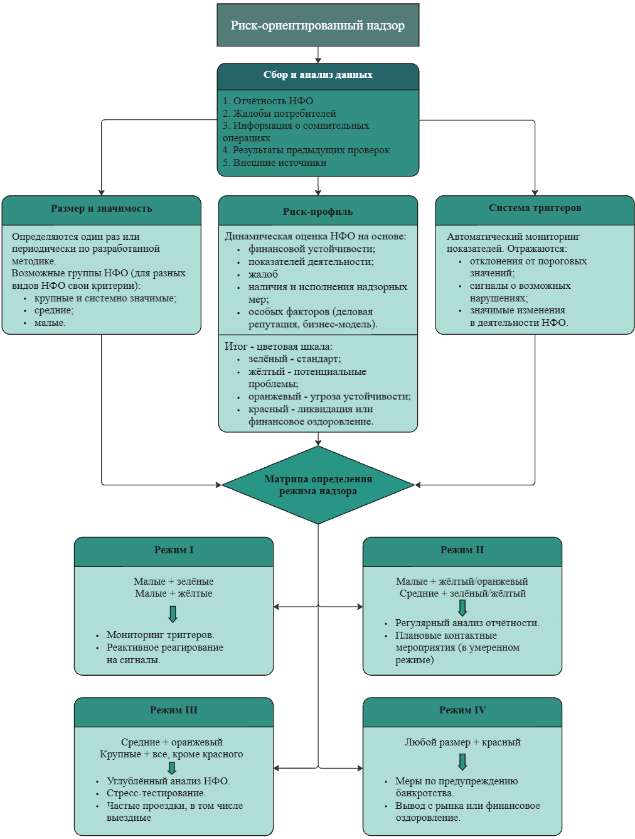
Схожими элементами с подходом СП являются этап по сбору и анализу данных, определению значимости, выбора стратегии в зависимости от результатов работы, проведённой в предыдущих этапах. Однако в системе РОП от СП не предусмотрена разработка триггеров, составление риск-профиля в том смысле, в котором это понимается в концепции от ЦБ. Также в концепции ЦБ не указывается о предоставлении предложений и рекомендаций объекту аудита как конечном шаге в процессе применения РОП. Это не означает, что таких рекомендаций не выдаётся в процессе аудита, но фактической регламентации не было обнаружено.
Рассмотрим Концепцию внедрения риск-ориентированного подхода к регулированию страхового сектора в Российской Федерации в виде этапов применения РОП:
Этап I: Сбор информации. На этом этапе ЦБ выступает в роли получателя и накопителя данных. От страховых организаций поступает отчётность, которая содержит расширенную информацию о рисках, составе капитала и системе управления. Ключевым элементом является получение результатов Own Risk and Solvency Assessment (ORSA) – самостоятельной оценки рисков и платёжеспособности, которую компания проводит для себя. Также регулятор собирает актуарные заключения, аудиторские отчёты и детальные данные об инвестиционных портфелях. Результатом этого этапа становится формирование единой базы данных по всем страховщикам, где каждый объект надзора описан набором количественных и качественных показателей, отражающих его индивидуальный риск-профиль.
Этап 2: Анализ и оценка. Полученная информация проходит всестороннюю проверку. Специалисты ЦБ анализируют, корректно ли компании применили рыночную оценку активов и обязательств и верно ли рассчитали технические резервы. Затем для каждой организации определяется два ключевых норматива: Solvency Capital Requirements (требования к капиталу для обеспечения платёжеспособности, SCR) и Minimum Capital Requirements (минимальные требования к капиталу, MCR). Фактический капитал компании сравнивается с этими значениями. Параллельно оценивается качественная сторона: насколько эффективно выстроена система управления рисками, соответствуют ли фактические значения тому, что компания заявила в ORSA, и работает ли актуарная функция. Итогом становится классификация – каждой страховой организации присваивается определённый уровень риска (низкий, средний или высокий) на основе сочетания SCR, MCR, капитала и качества управления.
Этап 3: Определение надзорных мер. На основе классификации вырабатывается трёхуровневая стратегия надзорного реагирования:
- Если фактический капитал компании превышает SCR, она относится к зоне низкого риска – страховщик остаётся на стандартном надзоре с плановыми проверками.
- Если капитал находится между MCR и SCR, компания попадает в зону среднего риска – надзор усиливается. Могут быть направлены требования о докапитализации, введены ограничения на отдельные операции, установлена обязанность предоставлять отчётность чаще обычного.
- Если капитал опускается ниже MCR, компания относится к категории высокого риска. Это влечёт немедленное вмешательство – отзыв лицензии, санация или инициирование процедуры банкротства. При достаточном капитале меры могут быть ужесточены в случае, если качественная оценка признана неудовлетворительной.
По итогам этого этапа ЦБ принимает решение о конкретных надзорных действиях в отношении компании.
Этап 4: Реализация надзорных действий. ЦБ направляет предписания и официальные требования, проводит выездные и документарные проверки. В случае необходимости применяются санкции, вводятся ограничения или инициируется отзыв лицензии. Одновременно регулятор контролирует выполнение планов восстановления капитала теми организациями, которым было предписано улучшить своё финансовое положение. Результатом становится непосредственное корректирующее воздействие на страховщиков, направленное на снижение их рисков и восстановление платёжеспособности.
Этап 5: Мониторинг и обратная связь. Процесс надзора является циклическим, поэтому после реализации мер начинается новый виток наблюдения. ЦБ постоянно отслеживает изменение риск-профилей и уровня капитала компаний. Проводится анализ эффективности принятых надзорных мер: сработали ли они, удалось ли снизить риски. На основе этой информации регулятор может корректировать саму методологию надзора – уточнять стандартную формулу расчета SCR, изменять требования к проведению ORSA, выпускать новые разъяснения. Важной частью этапа является обратная связь с рынком через публичные консультации и разъяснительные письма. Результатом становится непрерывное совершенствование системы надзора, её адаптация к появлению новых рисков и повышение её эффективности.
Логика применения РОП в сравнении с ранее рассмотренной концепцией ЦБ практически не отличается. Разнятся показатели, на основе которых присваиваются категории риска, отсутствует наличие триггеров, а также подробность описания процесса надзорной деятельности. В концепции по страхованию упоминается, что надзор руководствуется принципом пропорциональности, что объединяет обе концепции ЦБ.
РОП стал неотъемлемой частью деятельности ЦБ. В Основных направлениях развития финансового рынка Российской Федерации на 2026 год и период 2027 и 2028 годов указано, что ЦБ «продолжит анализировать и при необходимости настраивать риск-ориентированное банковское регулирование». Аналогично подчёркивается, что ЦБ «продолжит внедрение риск-ориентированного подхода к регулированию страхового сектора». Одним из итогов внедрения РОП можно обозначить отказ ЦБ от обязательных проверок раз в 3 года, которые проводили в отношении кредитных организаций, негосударственных пенсионных фондов, организаторов торговли, операторов платежных систем, бюро кредитных историй, крупных страховщиков и профессиональных участников рынка ценных бумаг.
В завершение рассмотрения опыта применения РОП проанализируем пример Федерального казначейства Российской Федерации (далее – ФК). ФК осуществляет правоприменительные функции по обеспечению исполнения федерального бюджета, кассовому обслуживанию исполнения бюджетов бюджетной системы Российской Федерации, предварительному и текущему контролю за ведением операций со средствами федерального бюджета. Для эффективного исполнения этих функций (в частности, контрольных) ФК утвердило Временное руководство по применению ФК РОП при осуществлении контрольной деятельности в финансово-бюджетной сфере. В нём описаны цели применения РОП, основные понятия, источники информации, а также 2 процесса: отбор объекта контроля и вопросов проверки и формирование Карты рисков самого ФК.
Для присвоения категории риска объектам контроля учитываются «существенность» и «вероятность» риска. Они для всех случаев, кроме оценки в сфере закупок, присваиваются в соответствии с пунктами 9 и 10 постановления Правительства от 27.02.2020 № 208 «Об утверждении федерального стандарта внутреннего государственного (муниципального) финансового контроля "Планирование проверок, ревизий и обследований"». При оценке вероятности анализируются:
- наличие предыдущих нарушений;
- состояние внутреннего финансового контроля и аудита;
- результаты мониторинга;
- наличие жалоб и обращений;
- существенные изменения в деятельности объекта.
При оценке существенности анализируются:
- объём средств;
- социальная значимость;
- вид нарушения;
- наличие последствий для бюджета;
- системность нарушений.
Оценка в сфере закупок происходит иначе. «Вероятность» оценивается по группе признаков, указанных в пункте 7.5 руководства (нарушение нормирования, планирования, обоснования Н(М)ЦК, исполнения контрактов и другие), а также по пункту 9 постановления № 208. «Существенность» оценивается по общему порядку на основании 10 пункта, а также по подпункту «г», если закупка была у единственного поставщика, или предполагала этапы, выплату аванса, или была осуществлена после расторжения первоначального контракта. По каждому из признаков выставляется балл от 1 до 10, на основе которых по каждому присваивается категория: низкая, средняя или высокая. Далее по каждому критерию совокупно подсчитывается количество признаков с каждой категорией оценивания. Если с «высокой» оценкой больше 15% от общего числа, то итоговая оценка – «высокая». Если признаков с «низкой» оценкой больше 70% и с «высокой» меньше 15%, то итоговая оценка – «низкая». В остальных случаях «средняя» категория.
Таблица 6. Сочетание параметров «существенность» и «вероятность» и присваиваемая категория риска.
Категория риска | Значение критерия «существенность» | Значение критерия «вероятность»
VI (низкий риск) | низкая оценка | низкая оценка
V (умеренный риск) | низкая оценка | средняя оценка
 | средняя оценка | низкая оценка
IV (средний риск) | низкая оценка | высокая оценка
 | средняя оценка | средняя оценка
III (значительный риск) | средняя оценка | высокая оценка
 | высокая оценка | низкая оценка
II (высокий риск) | высокая оценка | средняя оценка
I (чрезвычайно высокий риск) | высокая оценка | высокая оценка
Источник: временное руководство
Карта рисков ФК формируется не реже 1 раза в 2 года. В карту включается не более 20 наиболее значимых рисков (например, риски при предоставлении субсидий, риски недостоверности отчётности, риски в сфере закупок). Для каждого риска оценивается степень влияния и вероятность, после чего утверждаются меры реагирования и ответственное подразделение. Вероятность оценивается как сумма коэффициентов от каждого источника информации (каждый источник даёт 0,1; если риск упоминается в приоритетных документах – поручениях Президента, Правительства и тому подобное, – присваивается повышающий коэффициент 0,3). Степень влияния считается равной 1. В карту включаются только те риски, у которых уровень больше 0,5 (произведение вероятности и степени влияния). Карта рисков служит стратегическим ориентиром при планировании контрольных мероприятий на высшем уровне. Например, в карте на 2025 год значатся такие риски, как нарушения при предоставлении субсидий, приёмка непоставленных товаров, недостоверность отчётности и другие. При формировании ежегодных планов проверок структурные подразделения обязаны учитывать риски из действующей карты, что обеспечивает концентрацию контрольных ресурсов на наиболее актуальных направлениях.
Рассмотрев 3 различных подхода, сравним их между собой, выделив основные черты каждого из них.
Таблица 7. Сравнительный анализ применения РОП органами государственной власти.
Критерий | СП | ЦБ | ФК
1. Нормативная база | Концепция РОП, Методические рекомендации по оценке рисков. | Концепция пропорционального регулирования для НФО, Концепция для страхового сектора. | Временное руководство (Приказ № 173 от 01.06.2021).
2. Цель применения РОП | Повышение качества аудита, выработка рекомендаций для объекта, оценка эффективности государственного управления. | Снижение нагрузки на добросовестных участников, предотвращение банкротств, защита прав потребителей финансовых услуг. | Оптимизация планирования проверок, концентрация ресурсов на объектах с высокими рисками нарушений.
3. Объект применения | Деятельность органов власти и организаций (объекты аудита), их системы управления рисками. | НФО, страховые компании. | Участники бюджетного процесса, получатели бюджетных средств (объекты контроля).
4. Критерии оценки риска | «Вероятность» и «влияние» (на достижение целей). Оценка управляемости риска. | Для НФО: вид и объём операций.  Для страховщиков: достаточность капитала (SCR/MCR) и качество управления. | «Существенность» и «вероятность».
5. Механизм категоризации | Матрица «вероятность/влияние». Рейтинг риска (1-25). Разделение на умеренные, существенные и критические риски. | Двухуровневый подход:  1) Пропорциональное регулирование (разные правила);  2) Надзор (частота проверок зависит от риск-профиля). | Таблица сочетаний (6 категорий). Для закупок – особая балльная система (правила 15% и 70%).
6. Итоговый результат | Рекомендации объекту аудита по управлению рисками. Проактивные предложения по улучшению. | Предписания, требования докапитализации, изменение режима надзора, отзыв лицензии. | План проверок. Объекты с высокими категориями риска (I–III) получают приоритет при включении в план.
Источник: указать те же, что и выше.
На основе приведённой характеристики выделим общие черты, которые присущи российской практике применения РОП:
- Единая философия приоритизации. Все три органа исходят из того, что ограниченные ресурсы должны направляться туда, где вероятность нарушений или негативных событий наиболее высока, а потенциальный ущерб – максимален.
- Использование двух ключевых параметров оценки для дальнейшей категоризации. В основе категоризации рисков везде лежит анализ двух факторов: вероятности наступления события и степени его влияния (последствий). На основе значений этих параметров присваиваются различные категории риска.
- Опора на информационные системы. Для сбора данных и автоматизации расчётов активно используются государственные и ведомственные информационные ресурсы: ЕИС, ГИИС «Электронный бюджет», отчётность организаций и так далее.
Эти положения лягут в основу подхода по совершенствованию государственных закупок.

2.2. Применение риск-ориентированного подхода в управлении государственными закупками на примере Минобрнауки России
Применение РОП Минобрнауки России в управлении государственными закупками выражается в составлении реестра (карты) коррупционных рисков при осуществлении закупок и разработки плана (реестра) мер по минимизации этих рисков. Реестр рисков и план мер закреплены приказом Минобрнауки России от 26.02.2024 № 135.
Реестр рисков подразделяется на 3 этапа:
- Предпроцедурный этап: риски в планировании закупок, при определении Н(М)ЦК, выборе способа закупки, подготовке документации.
- Процедурный этап: риски при определении поставщика и в процедуре заключения контракта.
- Постпроцедурный этап: риски при изменении или расторжении контракта, при приёмке и оплате.
Поскольку оценка рисков в закупочной деятельности Минобрнауки недостаточно полная, предлагается разработать методику по оценке рисков. Методика будет состоять из расчёта общего уровня риска для каждого из этапов (предпроцедурный, процедурный, постпроцедурный) и совокупного риска для закупки.
Формула для предпроцедурного и процедурного этапов будут идентичными:
$R_{plan}=\left(P∙I\right)∙K÷M+\sum_{i=1}^{n}{Z_{i}}$, (1)
$R_{proc}=\left(P∙I\right)∙K÷M+\sum_{i=1}^{n}{Z_{i}}$, (2)
где $R_{plan}$ – уровень риска для предпроцедурного этапа;
$R_{proc}$ – уровень риска для процедурного этапа;
$P$ – вероятность осуществления рисков на данном этапе;
$I$ – значимость осуществления рисков на данном этапе;
$K$ – коррупционная уязвимость процедур на данном этапе;
$M$ – управляемость приведённых рисков;
$Z$ – бинарные индикаторы риска, индивидуальные для каждого этапа.
Вероятность и значимость рисков принимают значения от 0 до 5. Управляемость рисков может быть равен 1 – риск практически не поддаётся контролю, 2 – риск частично контролируется, 3 – риск полностью контролируется. Индикаторы риска принимают значение 1 (присутствует) либо 0 (отсутствует).
Коэффициент коррупционной уязвимости оценивается по формуле:
$K=1+α$, (3)
где $α$ – показатель потенциальной коррупционности процедуры. $α$ может равняться:
- 0,1 при малых закупках на едином агрегаторе торговли (далее – ЕАТ), поскольку при их осуществлении отсутствует этап работы комиссии по осуществлению закупок, а в остальном они фактически соответствуют конкурентным закупкам;
- 0,2 при осуществлении всех видов конкурентных закупок;
- 0,3 при заключении контракта с единственным поставщиком.
Формула для постпроцедурного этапа не содержит компонент коррупционной уязвимости процедур ($K$), поскольку приёмка, оплата, изменение или расторжение проходят одинаково вне зависимости от способа закупки:
$R_{exec}=\left(P∙I\right)∙K÷M+\sum_{i=1}^{n}{Z_{i}}$, (4)
где $R_{exec}$ – уровень риска для постпроцедурного этапа.
Вероятность осуществления риска на каждом этапе рассчитывается по формуле:
$P=\frac{\sum_{i=1}^{n}{p_{i}}}{n}$, (5)
где $p_{i}$ – вероятность наступления одного из рисковых событий,
$n$ – количество возможных событий.
Таблица 8. Реестр возможных рисковых событий с балльной градацией.
Событие | Балльная градация | Источник данных
1. Предпроцедурный этап
Новизна предмета закупки | 1 – 5 и более раз за 2 года  2 – 3-4 раза за 2 года  3 – 1-2 раза за 2 года  4 – не закупалось, но есть аналоги  5 – не закупалось и нет аналогов | Реестр контрактов
Сложность способа закупки | 1 – закупка на ЕАТ  2 – запрос котировок  3 – аукцион, закупка у единственного поставщика  4 – конкурс с 1 дополнительным критерием  5 – конкурс с несколькими критериями | Закупочная документация
Этапность и длительность | 1 – этапы не предусмотрены, срок исполнения до 6 месяцев  2 – этапы не предусмотрены, срок исполнения более 6 месяцев  3 – предусмотрено 2 этапа в пределах 1 года  4 – предусмотрено 2 этапа в пределах 2 лет  5 – предусмотрено 2 этапа в пределах 3 лет | Закупочная документация
Законодательное регулирование | 1 – не предусмотрены дополнительные требования  2 – установлены требования в соответствии с п. 1 ч. 1 ст. 31 или ч. 2.1 ст. 31  3 – установлены требования в соответствии с ч. 2 ст. 31  4 – установлен национальный режим  5 – установлено 2 и более требований | Закупочная документация, закупочное законодательство
Срочность планирования | 1 – плановый режим  2 – небольшая срочность (>1 месяца)  3 – умеренная срочность (2-4 недели)  4 – высокая срочность (1-2 недели)  5 – экстренное планирование (<1 недели) | Система электронного документооборота, план-график закупок
2. Процедурный этап
Сложность критериев оценки | 1 – только цена  2 – цена и количественные критерии  3 – цена и 1 качественный критерий  4 – цена и 2 и более критериев  5 – только неценовые критерии | Закупочная документация
Конкурентность рынка | 1 – много поставщиков, высокая конкуренция  2 – несколько поставщиков  3 – ограниченное число поставщиков  4 – мало поставщиков, рынок низкоконкурентный  5 – монопольный рынок (единственный поставщик) | Анализ рынка
Опыт работы комиссии | 1 – все обучены, есть опыт  2 – 2 и больше человек обучены, опыт есть  3 – 1 человек обучен, опыт средний  4 – обучение отсутствует, опыт низкий  5 – состав комиссии новый, опыта нет | Приказ об утверждении закупочной комиссии
Опыт проведения аналогичных закупок | 1 – нет опыта  2 – имеется опыт получения запроса разъяснений положений извещения  3 – имеется опыт получения 2 и более запроса разъяснений положений извещения  4 – имеется опыт необоснованных жалоб в ФАС  5 – имеется опыт обоснованных жалоб в ФАС | Реестр контрактов, данные с электронной площадки
Проверка требуемых законодательством документов | 1 – не требуется дополнительных документов  2 – установлены требования в соответствии с п. 1 ч. 1 ст. 31 или ч. 2.1 ст. 31  3 – установлены требования в соответствии с ч. 2 ст. 31  4 – установлен национальный режим  5 – установлено 2 и более требований | Закупочная документация
2. Постпроцедурный этап
Количество изменений контракта по предмету закупки или с данным победителем процедуры | 1 – изменений не было  2 – 1 изменение  3 – 2 изменения  4 – 3 изменения  5 – 4 и более изменений или расторжение контракта | Реестр контрактов (дополнительных соглашений)
Сложность приёмки | 1 – обычная приёмка по акту  2 – приёмка с комиссией  3 – поэтапная приёмка с комиссией  4 – приёмка особо сложных объектов закупки  5 – приёмка с участием независимых экспертов | Закупочная документация, приказы
Опыт работы комиссии | 1 – все обучены, есть опыт  2 – 2 и больше человек обучены, опыт есть  3 – 1 человек обучен, опыт средний  4 – обучение отсутствует, опыт низкий  5 – состав комиссии новый, опыта нет | Приказ об утверждении закупочной комиссии
Гарантийная зависимость от поставщика | 1 – гарантия не требуется  2 – гарантия до 2 лет, достаточно гарантии поставщика  3 – гарантия более 2 лет  4 – требуется гарантия производителя более 2 лет  5 – поставщик является единственным производителем продукта | Анализ рынка, закупочная документация
Потенциальная комплексность приёмки | 1 – единоразовая оплата  2 – оплата в 2 этапа  3 – оплата в 3 и более этапа с наличием аванса  4 – оплата в несколько этапов с наличием аванса  5 – комплексная оплата с казначейским сопровождением | Закупочная документация
Количество и содержание событий зависит от этапа. Предварительно могут рассматриваться вероятность допущения ошибок в каждой из предусмотренной этапом процедуре, опыт аналогичных закупок (поступавшие жалобы в Федеральную антимонопольную службу, расторжение контрактов и так далее), особенности закупочной процедуры, особенности предмета закупки.
Значимость осуществления рисков на каждом этапе рассчитывается по формуле:
$I=\frac{F+S+\frac{\sum_{i=1}^{m}{L_{i}}}{m}}{3}$, (6)
где $F$ – финансовое воздействие (величина Н(М)ЦК или цены контракта с единственным поставщиком),
$S$ – социальная значимость закупки,
$L_{i}$ – возможные правовые последствия в зависимости от осуществляемой процедуры и соответствующих последствий в КоАП Российской Федерации.
$m$ – количество возможные правовых последствий в зависимости от этапа закупки.
Каждый из показателей оценивается от 1 до 5. Финансовое воздействие градируется при Н(М)ЦК, цене контракта с единственным поставщиком:
- не более 600 тысяч рублей – 1 балл;
- более 600 тысяч рублей и не более 3 миллионов рублей – 2 балла;
- более 3 миллионов рублей и не более 50 миллионов рублей – 3 балла;
- более 50 миллионов рублей и не более 100 миллионов рублей – 4 балла;
- более 100 миллионов рублей – 5 баллов.
Социальная значимость оценивается экспертно в зависимости от предмета закупки. Возможной градацией может быть: материальные ценности, материальные ценности в большом объёме или комплексные и составные материальные ценности, строительство, реконструкция или демонтаж зданий, организация мероприятий в рамках реализации стратегических документов, организация масштабных мероприятий.
Правовые последствия указываются в статьях 7.30.1-7.30.6 и 7.32 КоАП Российской Федерации и относятся к каждому из этапов осуществления закупки.
Таблица 9. Административная ответственность за нарушения в сфере закупок.
Этап/процедура | Состав правонарушения | Мера наказания | Баллы значимости ($L_{i}$)
1. Предпроцедурный этап
Планирование закупок | Нарушение порядка формирования, утверждения, ведения планов-графиков закупок (ч. 1 ст. 7.30.1) | Предупреждение или штраф 5 000-10 000 руб. | 2
 | Нарушение при нормировании (ч. 3 ст. 7.30.1) | Штраф: 10 000-20 000 руб. | 3
Определение НМЦК (ч. 5 ст. 7.30.1) | Необоснование или неверный расчёт начальной (максимальной) цены контракта | Штраф: 1% от Н(М)ЦК, но не менее 10 000 руб. и не более 50 000 руб. | 4
Выбор способа закупки (ч. 4 ст. 7.30.1) | Неверный выбор способа определения поставщика | Штраф: 30 000-50 000 руб. | 4
Подготовка документации | Нарушение порядка описания объекта закупки (ст. 7.30.4) | Штраф: 10 000-30 000 руб. | 4
 | Нарушение порядка размещения извещения, документации, внесения изменений (ст. 7.30.2) | Предупреждение или штраф: 3 000-15 000 руб.; на юридических лиц: 30 000-60 000 руб. | 2
2. Процедурный этап
Определение поставщика (ст. 7.30.3) | Нарушение порядка рассмотрения, оценки заявок, подведения итогов | Предупреждение или штраф: 1% от Н(М)ЦК, но не менее 5 000 руб. и не более 30 000 руб. | 3
Заключение контракта (ч. 1–3 ст. 7.32) | Нарушение порядка заключения контракта, в том числе уклонение от заключения | Штраф: 5 000-30 000 руб.; на юридических лиц: 50 000-300 000 руб. | 4
3. Постпроцедурный этап
Изменение или расторжение контракта (ч. 4 ст. 7.32) | Незаконное изменение условий контракта, в том числе цены, сроков, объема | Штраф: 20 000 руб.; на юридических лиц: 200 000 руб. | 4
Приёмка и оплата | Нарушение срока оплаты заказчиком поставленных товаров (выполненных работ, оказанных услуг) (ч. 5 ст. 7.32) | Штраф: 3 000-10 000 руб.; на юридических лиц: 30 000-100 000 руб. | 2
 | Приёмка непоставленных товаров, невыполненных работ, неоказанных услуг (ч. 10 ст. 7.32) | Штраф: 20 000-50 000 руб.; на юридических лиц: 50 000-200 000 руб. | 5
 | Нарушение порядка осуществления приёмки (ч. 11 ст. 7.32) | Предупреждение или штраф: 10 000-30 000 руб.; на юридических лиц: 50 000-150 000 руб. | 4
Составлено автором на основе: КоАП РФ.
Рассмотрим, какие есть дополнительные индикаторы риска ($Z_{i}$), уникальные для каждого этапа:
- Индикаторы на предпроцедурном этапе:
- срок коммерческих предложений, использованных при расчёте Н(М)ЦК около 5 и более месяцев;
- за 4 и менее месяца до начала закупки вступили в силу существенные изменения в закупочном законодательстве;
- ответственное должностное ли заказчика со стороны департамента, ответственного за описание объекта закупки, или департамента, обеспечивающего проведение закупочных процедур, ни разу не участвовало в закупках до этого.
- Индикаторы на процедурном этапе:
- в состав комиссии входит 3 человека;
- требования к обеспечению заявки на участие в закупке или к обеспечению исполнения контракта выше уровня, обычно устанавливаемого заказчиком;
- установлен запрет на закупку иностранных товаров, работ, услуг в соответствии с Постановлением № 1875.
- Индикаторы на постпроцедурном этапе:
- приёмка осуществляется менее чем за 5 рабочих дней;
- оплата осуществляется менее чем за 7 рабочих дней;
- приёмка и оплата планируются на конец финансового года.

Глава 3. Совершенствование управления государственными закупками

3.1. Предложения по развитию управления государственными закупками в федеральных органах исполнительной власти

3.2. Использование информационных технологий в процессе контроля за управлением закупками

ЗАКЛЮЧЕНИЕ

СПИСОК ИСПОЛЬЗОВАННЫХ ИСТОЧНИКОВ
Нормативные правовые акты
- О контрактной системе в сфере закупок товаров, работ, услуг для обеспечения государственных и муниципальных нужд (с изменениями и дополнениями) : Федер. Закон от 5 апреля 2013 г. № 44 [Принят Государственной Думой 22 марта 2013 г. : одобрен Советом Федерации 27 марта 2013 г.] // Собрание законодательства Российской Федерации. – 2013 г. – 8 апреля – № 14. – Ст. 1652.
- О системе и структуре федеральных органов исполнительной власти : Указ Президента Российской Федерации от 9 марта 2004 г. № 314 // Собрание законодательства Российской Федерации. – 2004. – 15 марта. – № 11. – ст. 945.
- Об Управлении делами Президента Российской Федерации" (с изменениями и дополнениями) : Указ Президента Российской Федерации от 17 сентября 2008 г. № 1370 // Собрание законодательства Российской Федерации. – 2008. – 22 сентября. – № 38. – ст. 4277.
- О национальных целях развития Российской Федерации на период до 2030 года и на перспективу до 2036 года от 7 мая 2024 г. № 309 // Официальный интернет-портал правовой информации (www.pravo.gov.ru). – 2024. – 7 мая.
- О Концепции управления государственным имуществом и приватизации в Российской Федерации : постановление Правительства Российской Федерации от 9 сентября 1999 г. № 1024 // Собрание законодательства Российской Федерации. – 1999. – 27 сентября. – № 39. – Ст. 4626.
- О Федеральном агентстве по управлению государственным имуществом : постановление Правительства Российской Федерации от 5 июня 2008 г. № 432 // Собрание законодательства Российской Федерации. – 2008. – 9 июня. – № 23. – Ст. 2721.
- Об утверждении Положения о Министерстве науки и высшего образования Российской Федерации и признании утратившими силу некоторых актов Правительства Российской Федерации (с изменениями и дополнениями) : постановление Правительства Российской Федерации от 15 июня 2018 г. № 682 // Собрание законодательства Российской Федерации. – 2018. – 25 июня. – № 26. – Ст. 3851.
- О создании ФКУ «Центр обеспечения деятельности Министерства науки и высшего образования Российской Федерации» путем изменения типа существующего ФГБУ «Центр обеспечения деятельности Министерства науки и высшего образования Российской Федерации» : распоряжение Правительства Российской Федерации от 3 октября 2022 г. № 2897-р // Собрание законодательства Российской Федерации. – 2022. – 10 октября. – № 41. – Ст. 7127.
- Об утверждении методических указаний по инвентаризации имущества и финансовых обязательств (с изменениями и дополнениями) : приказ Министерства финансов Российской Федерации от 13 июня 1995 г. № 49 // Официальные документы и разъяснения. – 1998. – апрель. – № 14.
- Об утверждении национального стандарта : приказ Федерального агентства по техническому регулированию и метрологии от 9 декабря 2009 г. N 649-ст // Стандартинформ. – 2011.
- О принятии и введении в действие Общероссийского классификатора видов экономической деятельности (ОКВЭД2) ОК 029-2014 (КДЕС Ред. 2) и Общероссийского классификатора продукции по видам экономической деятельности (ОКПД2) ОК 034-2014 (КПЕС 2008) : приказ Федерального агентства по техническому регулированию и метрологии от 31 января 2014 г. № 14-ст // Официальные документы и разъяснения. – 2014. – 3 июня. – № 8.
- Об утверждении профессионального стандарта «Специалист административно-хозяйственной деятельности» : приказ Министерства труда и социальной защиты РФ от 2 февраля 2018 г. № 49н // Официальный интернет-портал правовой информации (www.pravo.gov.ru). – 2018. – 13 апреля.
- Об утверждении Кодекса этики и служебного поведения федеральных государственных гражданских служащих Министерства науки и высшего образования Российской Федерации : приказ Министерства науки и высшего образования Российской Федерации от 20 ноября 2018 г. № 1010.
- Об утверждении федерального стандарта бухгалтерского учета для организаций государственного сектора «Запасы» (с изменениями и дополнениями) : приказ Минфина России от 7 декабря 2018 г. № 256н // Официальный интернет-портал правовой информации (www.pravo.gov.ru). – 2019. – 14 января.
- Об утверждении Правил делопроизводства в государственных органах, органах местного самоуправления : приказ Федерального архивного агентства от 22 мая 2019 г. № 71 // Официальный интернет-портал правовой информации (www.pravo.gov.ru). – 2019. – 30 декабря.
- Об утверждении Положения о Департаменте управления делами Министерства науки и высшего образования Российской Федерации : приказ Министерства науки и высшего образования Российской Федерации от 28 ноября 2022 № 1149 // Официальный сайт Минобрнауки России (https://minobrnauki.gov.ru).
- О порядке распоряжения федеральным имуществом : письмо Федерального агентства по управлению государственным имуществом от 31 января 2020 г. № ВЯ-08/2882
Монографии, учебные пособия
- Винницкий, А. В. Публичная собственность: Монография / Винницкий А.В. - М.:Статут, 2013. - 732 с. - ISBN 978-5-8354-0941-9. - Текст : электронный. - URL: https://znanium.com/catalog/product/1007084 (дата обращения: 16.02.2024). – Режим доступа: по подписке.
- Козельская, И. Н., Козельский, А. В. Управление государственным и муниципальным имуществом / под ред. проф. И. Н. Козельская. – 2-е изд., перераб. и доп. – Москва : Саратовский социально-экономический институт (филиал) федерального государственного бюджетного образовательного учреждения высшего образования «Российский экономический университет им. Г.В. Плеханова», 2017. - 136 с. - ISBN 978-5-4345-0450-8. - Текст : электронный. - URL: https://znanium.com/catalog/product/1028678 (дата обращения: 16.02.2024). – Режим доступа: по подписке.
- Материально-техническое снабжение: Учебное пособие / Жевора Ю.И., Лебедев А.Т., Захарин А.В. - Москва :СтГАУ - "Агрус", 2017. - 84 с.: ISBN. - Текст : электронный. - URL: https://znanium.com/catalog/product/975947 (дата обращения: 05.02.2024). – Режим доступа: по подписке.
- Морозова, Л. А. Теория государства и права : учебник / Л. А. Морозова. – 6-е изд., перераб. и доп. – Москва : Норма : ИНФРА-М, 2024. – 464 с. - ISBN 978-5-91768-844-2. - Текст : электронный. - URL: https://znanium.com/catalog/product/2107265 (дата обращения: 02.02.2024). – Режим доступа: по подписке.
- Райзберг, Б. А. Современный экономический словарь / Б.А. Райзберг, Л.Ш. Лозовский, Е.Б. Стародубцева. – 6-е изд., перераб. и доп. – Москва : ИНФРА-М, 2024. – 512 с. – (Библиотека словарей «ИНФРА-М»). - ISBN 978-5-16-009966-8. - Текст : электронный. - URL: https://znanium.ru/catalog/product/2136248 (дата обращения: 08.05.2024). – Режим доступа: по подписке.
- Рыжиков, С. Н. Менеджмент: методы управления : учебное пособие / С. Н. Рыжиков. – Москва : ИНФРА-М, 2023. – 202 с. – (Высшее образование: Бакалавриат). – DOI 10.12737/1039875. - ISBN 978-5-16-015539-5. - Текст : электронный. - URL: https://znanium.com/catalog/product/1960113 (дата обращения: 15.02.2024). – Режим доступа: по подписке.
- Степанов, В. И. Логистика : учебник / В. И. Степанов. – 3-е изд., перераб. и доп. – Москва : Проспект, 2016. – 566 с. - ISBN 978-5-392-18333-3. - Текст : электронный. - URL: https://znanium.com/catalog/product/2107255 (дата обращения: 04.02.2024). – Режим доступа: по подписке.
- Теоретические основы управления государственной и муниципальной собственностью : учебное пособие / И. Ю. Беляева, М. А. Измайлова, П. В. Кухтин [и др.] ; под ред. И. Ю. Беляевой, М. А. Измайловой. – Москва : КноРус, 2024. – 206 с. – ISBN 978-5-406-10800-0. – URL: https://book.ru/book/951650 (дата обращения: 02.02.2024). – Текст : электронный.
- Теория государственного управления : учебник / Г.В. Атаманчук. – Москва : «Омега-Л», 2010. – 525 с. – (Университетский учебник). - ISBN 978-5-370-01305-8. - Текст : электронный. - URL: https://znanium.ru/catalog/product/2136248 (дата обращения: 10.02.2024). – Режим доступа: по подписке.
- Трофимова, И. А. Управление государственной и муниципальной собственностью: административно-правовой аспект : учебное пособие / И. А. Трофимова. - Москва : РГУП, 2022. - 108 с. - ISBN 978-5-00209-017-4. - Текст : электронный. - URL: https://znanium.com/catalog/product/2069307 (дата обращения: 02.02.2024). – Режим доступа: по подписке.
- Экономика предприятия: учебник для студентов вузов, обучающихся по экономическим специальностям / под ред. проф. В.Я. Горфинкеля. – 6-е изд., перераб. и доп. – М. : ЮНИТИ-ДАНА, 2017. - 663 с. - (Серия «Золотой фонд российских учебников»). - ISBN 978-5-238-02371-7. - Текст : электронный. - URL: https://znanium.com/catalog/product/1028649 (дата обращения: 15.02.2024). – Режим доступа: по подписке.
- Богданова Мария Владимировна, Терехова Оксана Ивановна Эффективность совладания с эмоциональным состоянием в ситуации межличностного конфликта // Вестник Костромского государственного университета. Серия: Педагогика. Психология. Социокинетика. 2016. №1. URL: https://cyberleninka.ru/article/n/effektivnost-sovladaniya-s-emotsionalnym-sostoyaniem-v-situatsii-mezhlichnostnogo-konflikta (дата обращения: 07.04.2024).
- Болдырев, В. А. Модели материально-технического обеспечения органов публичной власти / В. А. Болдырев. – Текст : электронный // Государственная власть и местное самоуправление. – 2011. – № 6. – С. 34–38 – URL: https://wiselawyer.ru/poleznoe/52833-modeli-materialno-tekhnicheskogo-obespecheniya-organov-publichnoj-vlasti (дата обращения: 14.02.2024)
- Козярский, А. Ю. Совершенствование ресурсного обеспечения реализации стратегических решений в системе МВД России / А. Ю. Козярский. – Текст : непосредственный // Молодой ученый. – 2019. – № 24 (262). – С. 345-347. – URL: https://moluch.ru/archive/262/60572/ (дата обращения: 06.02.2024).
- Сарсембаев, А.С. Единство обеспечения деятельности Федеральных государственных органов как положительное и отрицательное явление в государственном аппарате / А.С. Сарсембаев. – Текст : электронный // NovaInfo. – 2016. – № 42 – С. 162-171 – URL: https://novainfo.ru/article/4875 (дата обращения: 14.02.2024)
- Старикова, О. С. Эффективность обеспечения материально-технической организации государственных структур / О. С. Старикова, М. С. Смирнов // Формирование и реализация стратегии устойчивого экономического развития Российской Федерации : сборник статей XII Международной научно-практической конференции, Пенза, 07–08 декабря 2021 года. – Пенза: Пензенский государственный аграрный университет, 2021. – С. 296-299. – EDN AEEYHS. https://www.elibrary.ru/item.asp?id=47530382
- Ушакова, Д. Е. Использование информационных технологий при реализации функции по материально-техническому обеспечению деятельности органов исполнительной власти / Д. Е. Ушакова // Отечественная юриспруденция. – 2018. – № 3(28). – С. 101-106. – EDN XNBODB.
- Черепанова, Т. Г. Методический подход к анализу процессов материально-технического обеспечения предприятия / Т. Г. Черепанова, Т. И. Арбенина, Н. В. Махинова // Modern Economy Success. – 2019. – № 1. – С. 93-101. – EDN UQCFTP.
- Шабунин, Д. М. Совершенствование организации материально-технического обеспечения органов государственной власти / Д. М. Шабунин, Д. В. Ананьева. – Текст : непосредственный // Молодой ученый. – 2020. – № 47 (337). – С. 182-184. – URL: https://moluch.ru/archive/337/75476/ (дата обращения: 02.02.2024).
Интернет-источники
- Энциклопедический словарь экономики и права. URL: http://endic.ru/ecolaw/ (дата обращения: 06.02.2024)
- Большая российская энциклопедия. URL: https://bigenc.ru/c/federal-nye-organy-ispolnitel-noi-vlasti-06630e (дата обращения: 12.02.2024).
- Официальный сайт Единой информационной системы в сфере закупок. Закупка № 1971006293923000091 URL: https://zakupki.gov.ru/epz/contract/contractCard/payment-info-and-target-of-order.html?reestrNumber=1971006293923000091&#contractSubjects (дата обращения: 05.03.2024)
- Официальный сайт Единой информационной системы в сфере закупок. Закупка № 0195400000323000082 URL: https://zakupki.gov.ru/epz/order/notice/ea20/view/documents.html?regNumber=0195400000323000082 (дата обращения: 05.03.2024)
- Официальный сайт Минобрнауки России. URL: https://minobrnauki.gov.ru (дата обращения: 06.02.2024)
- Официальный сайт аналитического агентства TAdviser. Канбан (Kanban) URL: https://www.tadviser.ru/index.php/Статья:Канбан_(Kanban) (дата обращения: 06.04.2024)
- Стандарт «Государство для людей». URL: https://www.economy.gov.ru/material/file/00db16ac60dcff6084d1bcf2e611703e/standart_gosudarstvo_dlya_lyudey.pdf (дата обращения: 08.04.2024).

Приложение № 1.

https://elibrary.ru/item.asp?id=80340408
1875 источник
https://elibrary.ru/item.asp?id=49306352
https://www.garant.ru/news/1719681/
Паспорт ФП «Профессионалитет»
Паспорт ФП «Охрана материнства и детства»
https://www.coe.int/en/web/moneyval/implementation/risk-based-approach
https://znanium.ru/catalog/document?id=465199
https://book.ru/books/945165
https://cyberleninka.ru/article/n/risk-orientirovannyy-podhod-v-gosudarstvennom-regulirovanii-ekonomiki
294-ФЗ
https://cyberleninka.ru/article/n/analiz-effektivnosti-risk-orientirovannogo-podhoda-v-nadzornoy-deyatelnosti-federalnoy-nalogovoy-sluzhby-v-sisteme-gosudarstvennogo
https://cyberleninka.ru/article/n/osnovaniya-i-printsipy-sovershenstvovaniya-kontrolnoy-nadzornoy-deyatelnosti-v-sfere-truda-s-uchetom-risk-orientirovannogo-podhoda
https://1economic.ru/lib/123814
https://fundamental-research.ru/article/view?id=43738
https://esj.today/PDF/17FAVN525.pdf
https://www.consultant.ru/document/cons_doc_LAW_144621/
https://ach.gov.ru/upload/iblock/e5a/e5afaa145d8e548b10067ea93ed1a428.pdf
https://ach.gov.ru/upload/iblock/541/jqmt8v2s27lgwnii0rxgn3rgm8biyqbo.pdf
https://ach.gov.ru/upload/iblock/598/r9mdtge15kxeekxbtgrcajbkypep8n2h.pdf
https://znanium.ru/catalog/document?id=441044
https://ach.gov.ru/upload/iblock/5de/rl6rcwxuilmz1cx3lflcfkgidkrq8bar/Metodicheskie-rekomendatsii-po-otsenke-riskov-pri-provedenii-audita-effektivnosti.pdf
https://tass.ru/ekonomika/24012877
https://tass.ru/ekonomika/23065283
https://www.consultant.ru/document/cons_doc_LAW_37570/
https://www.garant.ru/products/ipo/prime/doc/405965447/
https://cbr.ru/Content/Document/File/46871/PropNadz.pdf
https://cbr.ru/content/document/File/16975/concept_of_implementation.pdf
https://cbr.ru/content/document/file/181362/onrfr_2026_2028.pdf
https://cbr.ru/press/event/?id=28039
https://docs.cntd.ru/document/603760793
https://docs.cntd.ru/document/564322273
https://legalacts.ru/doc/prikaz-minobrnauki-rossii-ot-26022024-n-135-ob-utverzhdenii/
https://www.consultant.ru/document/cons_doc_LAW_34661/

